บทที่ 6 Fixed Asset
คู่มือรวมการจัดการทรัพย์สินถาวร
เอกสารนี้อธิบายการใช้งานทรัพย์สินถาวรตั้งแต่การเข้าเมนู การสร้างรายการ การเริ่มคิดค่าเสื่อมราคา การขาย การตัดจำหน่าย และการดูรายงาน โดยใช้ตัวอย่างและภาพจากระบบจริง
สารบัญ
- 6.0 การซื้อ Fixed Asset ตั้งแต่ PR, PO, Receipt ถึง Vendor Bill
- 6.1 การจัดการทรัพย์สิน
- 6.2 การสร้างทรัพย์สิน
- 6.3 การเริ่มคิดค่าเสื่อมราคา (Activation & Depreciation)
- 6.4 การขายสินทรัพย์ (Selling Assets & Gain/Loss)
- 6.5 การตัดจำหน่ายสินทรัพย์ (Disposal / Scrap)
- 6.6 รายงานทรัพย์สินถาวร (Fixed Asset Report)
ภาพรวมก่อนเริ่มใช้งาน
Fixed Asset คือทะเบียนทรัพย์สินถาวรของบริษัท เช่น เครื่องจักร อุปกรณ์สำนักงาน โปรแกรมคอมพิวเตอร์ หรือทรัพย์สินอื่นที่ซื้อมาใช้ในกิจการมากกว่าหนึ่งงวดบัญชี ระบบจะช่วยเก็บข้อมูลตั้งแต่วันที่รับรู้ทรัพย์สิน มูลค่าทุน แผนค่าเสื่อมราคา บัญชีที่เกี่ยวข้อง และสถานะของทรัพย์สิน
งานทรัพย์สินถาวรเกี่ยวข้องกับ Accounting โดยตรง เพราะทุกครั้งที่เริ่มใช้งาน คิดค่าเสื่อม ขาย หรือตัดจำหน่าย ระบบจะใช้บัญชีที่ตั้งไว้ใน Asset Model เพื่อสร้างรายการบัญชีให้ตรวจสอบได้ ผู้ใช้งานจึงควรตรวจทั้งข้อมูลหน้า Assets และ Journal Entry ที่ระบบสร้างขึ้น
ลำดับการทำงานจริงควรเริ่มจากการขอซื้อทรัพย์สินใน Purchase Request จากนั้นออก Purchase Order รับของด้วย Receipt สร้าง Vendor Bill จาก PO แล้วจึงสร้างรายการ Asset จากใบผู้ขาย ขั้นตอนนี้ทำให้ตรวจสอบย้อนกลับได้ครบว่าทรัพย์สินเริ่มจากคำขอซื้อใด ใบสั่งซื้อใด รับของเข้าที่ไหน และบันทึกบัญชีจากบิลใบใด
คำที่เห็นในระบบ | ความหมายแบบผู้ใช้งาน
Asset | รายการทรัพย์สินหนึ่งใบ เช่น เครื่องจักรหนึ่งเครื่อง หรือโปรแกรมหนึ่งรายการ
Asset Model | ต้นแบบที่กำหนดวิธีคิดค่าเสื่อมและบัญชีที่จะใช้กับทรัพย์สิน
Original Value | มูลค่าทุนเริ่มต้นของทรัพย์สิน
Book Value | มูลค่าคงเหลือหลังหักค่าเสื่อมสะสม
Depreciation | ค่าเสื่อมราคาที่ระบบบันทึกตามงวด
Journal Entry | รายการบัญชีเดบิตและเครดิตที่ระบบสร้างจากงานทรัพย์สิน

ภาพรวมขาบัญชีที่ถูกต้องของ Fixed Asset
เหตุการณ์ | Dr | Cr | ความหมาย
ซื้อทรัพย์สินจากผู้ขาย | บัญชีสินทรัพย์ถาวร และภาษีซื้อถ้ามี | เจ้าหนี้การค้า | รับรู้ว่าบริษัทมีทรัพย์สินและมีหนี้ต้องจ่ายผู้ขาย
จ่ายเงินให้ผู้ขาย | เจ้าหนี้การค้า | เงินฝากธนาคาร/เงินสด | ปิดยอดหนี้จากการซื้อทรัพย์สิน
เริ่มใช้งานทรัพย์สิน | ยังไม่ควรสร้าง Dr/Cr ซ้ำถ้า Vendor Bill ลงบัญชีสินทรัพย์แล้ว | ยังไม่ควรสร้าง Dr/Cr ซ้ำ | เป็นการเปิดทะเบียนและแผนค่าเสื่อม ไม่ใช่การซื้อซ้ำ
ตัดค่าเสื่อมราคา | ค่าเสื่อมราคา | ค่าเสื่อมราคาสะสม | รับรู้ค่าใช้จ่ายตามงวดและสะสมยอดหักมูลค่าทรัพย์สิน
ขายทรัพย์สิน | เจ้าหนี้/ลูกหนี้หรือบัญชีพักรับเงิน, ค่าเสื่อมสะสม, ขาดทุนถ้ามี | สินทรัพย์ถาวร, กำไรถ้ามี | นำทรัพย์สินออกจากบัญชีและรับรู้ผลต่างจากการขาย
ตัดจำหน่ายไม่มีการขาย | ค่าเสื่อมสะสม และขาดทุนจากการตัดจำหน่าย | สินทรัพย์ถาวร | ล้างทรัพย์สินออกจากบัญชีและรับรู้มูลค่าคงเหลือเป็นผลขาดทุน

รูปแบบการอ่านคู่มือนี้
แต่ละหัวข้อในบทนี้จะใช้รูปแบบเดียวกัน เพื่อให้ผู้ใช้งานเปิดอ่านแล้วทำตามได้ทันที โดยไม่ต้องตีความศัพท์ระบบเอง
ส่วนในคู่มือ | ใช้ทำอะไร
วัตถุประสงค์ | บอกว่างานนี้ใช้ในสถานการณ์ใดและทำไปเพื่ออะไร
Menu Path | บอกเส้นทางเมนูภาษาอังกฤษที่ต้องกดตามจริง
ขั้นตอนการใช้งาน | บอกลำดับการทำงานแบบสั้นก่อนดูตารางละเอียด
ตาราง Step แบบละเอียด | บอกทีละขั้นว่ากดหน้าไหน ทำอะไร และต้องเห็นผลลัพธ์อะไร
รูปประกอบ | ใช้เทียบตำแหน่งปุ่ม/ช่องกรอกกับหน้าจอจริง
Field สำคัญ | บอกความหมายของช่องที่ผู้ใช้ต้องกรอกหรือตรวจ
Journal ที่เกี่ยวข้อง | บอกขาบัญชี Dr/Cr ที่ถูกต้องและวิธีตรวจยอด
จุดตรวจ | ใช้เป็น checklist ก่อนส่งงานหรือก่อนปิดงวด

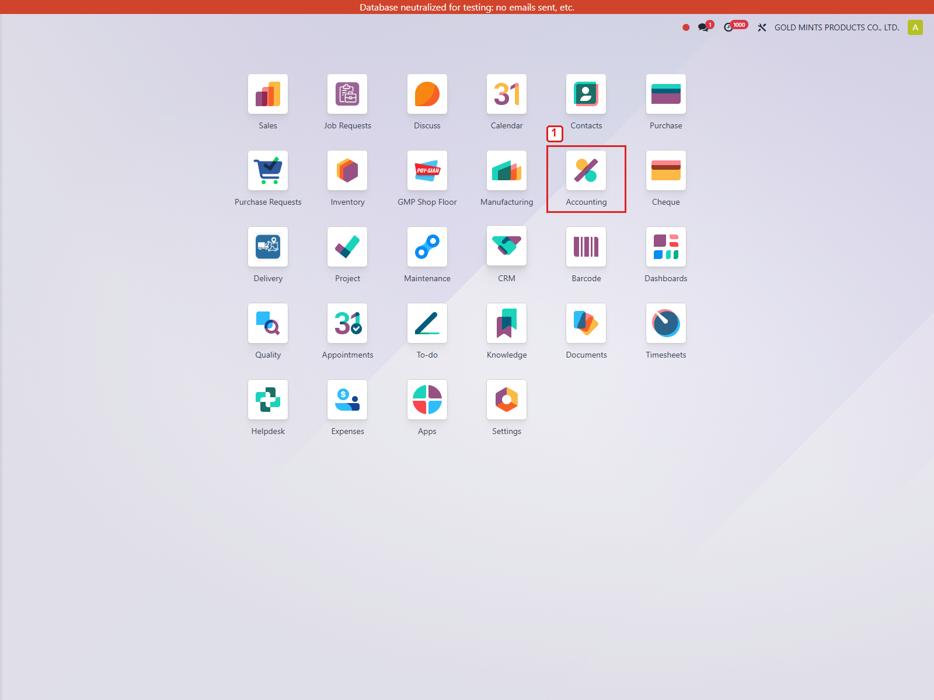
ภาพที่ 6-1 หน้า Dashboard สำหรับเข้าโมดูล Accounting
เลขในภาพ | อธิบายจุดที่ต้องดู
1 | กดการ์ด Accounting เพื่อเริ่มงานด้านบัญชีและทรัพย์สินถาวร

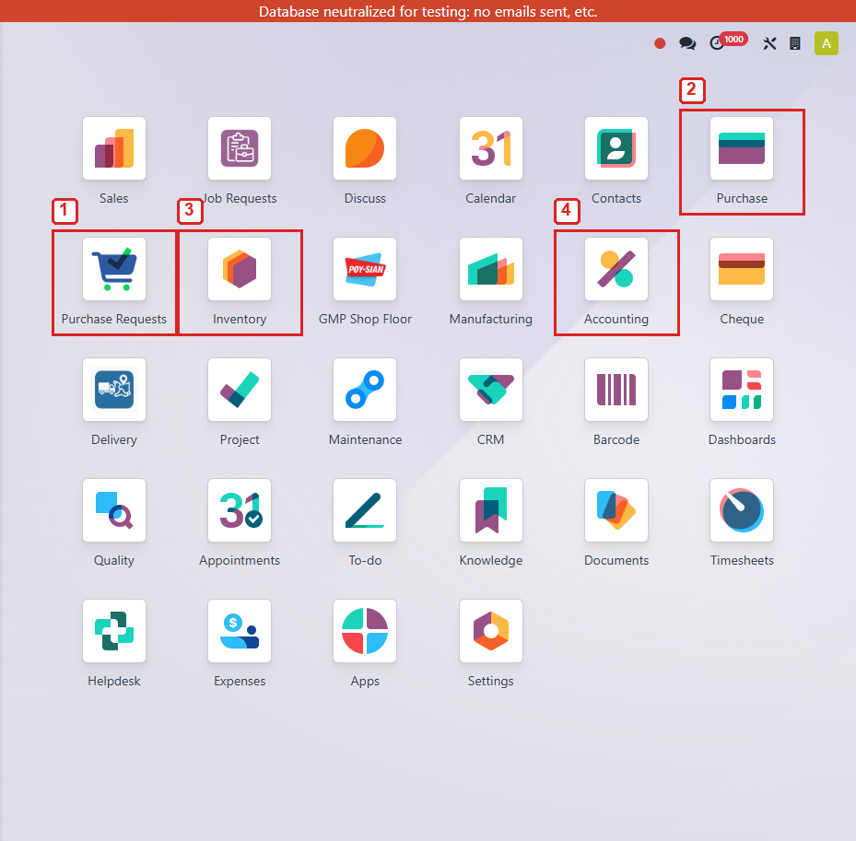
ภาพที่ 6-1A หน้า Dashboard จริงสำหรับเข้าโมดูลที่ใช้ในกระบวนการซื้อและบันทึก Fixed Asset
เลขในภาพ | อธิบายจุดที่ต้องดู
1 | Purchase Requests ใช้เริ่มคำขอซื้อสินทรัพย์
2 | Purchase ใช้เปิด Purchase Orders
3 | Inventory ใช้เปิด Receipts เพื่อรับสินค้าเข้าคลัง
4 | Accounting ใช้เปิด Vendor Bills, Assets, Journal Entries และ Reports

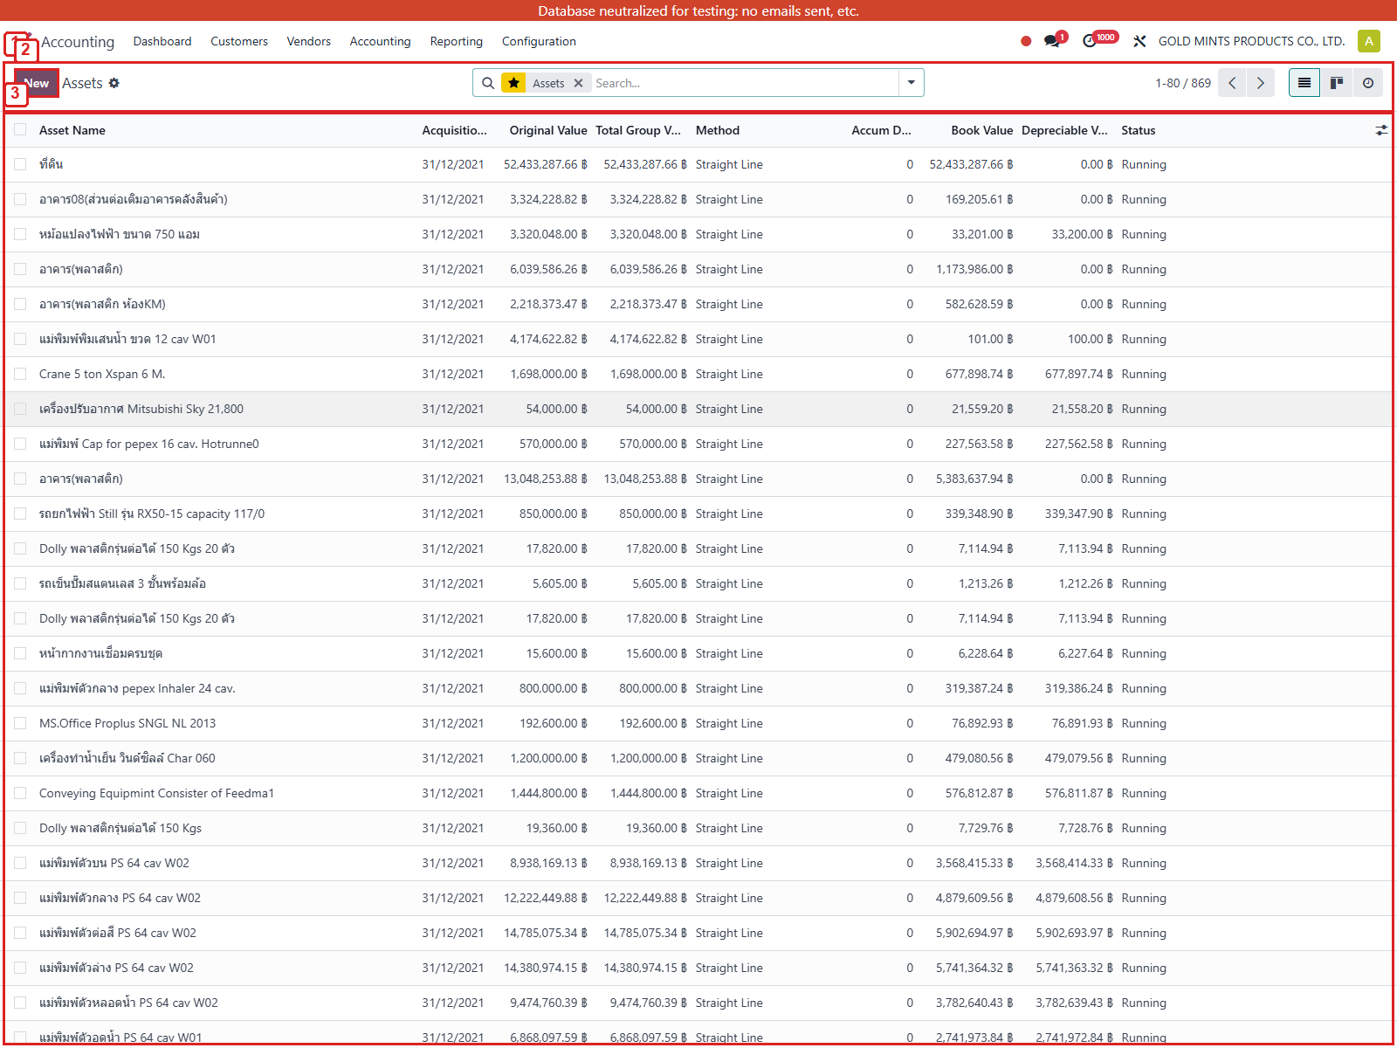
ภาพที่ 6-2 เมนู Accounting > Accounting > Assets
เลขในภาพ | อธิบายจุดที่ต้องดู
1 | เมนูด้านบนในโมดูล Accounting
2 | เมนู Assets ใช้เปิดทะเบียนทรัพย์สินทั้งหมด
3 | รายการทรัพย์สินที่มีอยู่ในระบบ ใช้ค้นหาและเปิดดูรายละเอียดแต่ละใบ

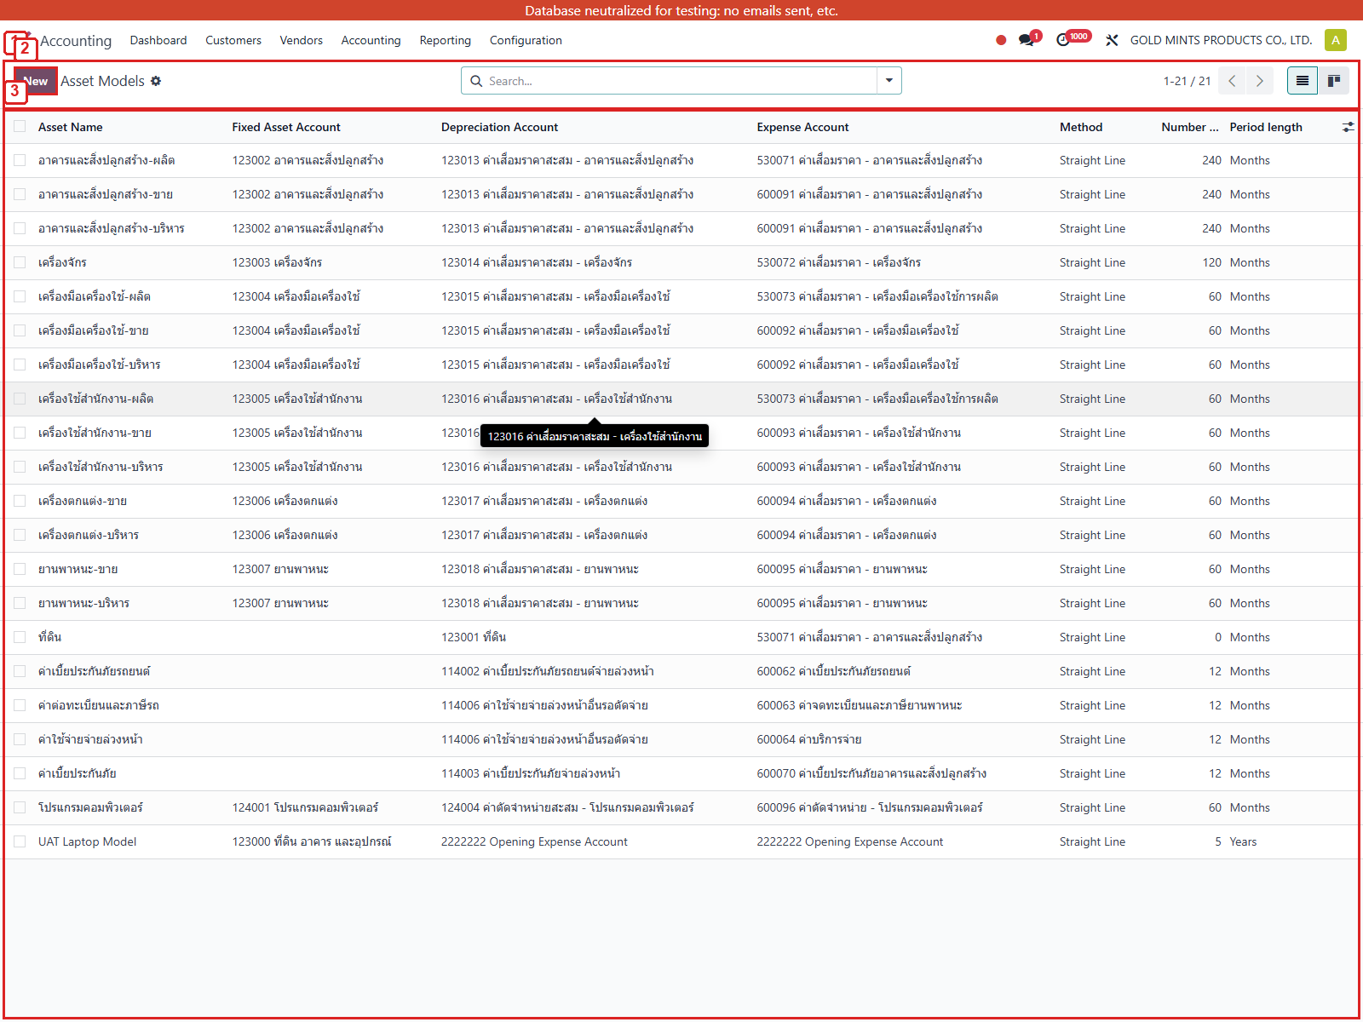
ภาพที่ 6-3 เมนู Accounting > Configuration > Management > Asset Models
เลขในภาพ | อธิบายจุดที่ต้องดู
1 | เมนู Configuration ใช้ตั้งค่าพื้นฐานก่อนสร้างทรัพย์สิน
2 | Asset Models ใช้กำหนดบัญชีและวิธีคิดค่าเสื่อมให้เป็นต้นแบบ
3 | รายการต้นแบบที่ผู้ใช้งานเลือกไปใช้ตอนสร้างทรัพย์สิน

6.0 การซื้อ Fixed Asset ตั้งแต่ PR, PO, Receipt ถึง Vendor Bill
วัตถุประสงค์
หัวข้อนี้อธิบายการซื้อทรัพย์สินถาวรแบบครบเส้นทาง ตั้งแต่ฝ่ายใช้งานขอซื้อใน Purchase Request ฝ่ายจัดซื้อออก Purchase Order คลังรับของเข้าระบบ แล้วบัญชีสร้าง Vendor Bill และ Asset ต่อจากเอกสารซื้อ วิธีนี้ทำให้ผู้ใช้งานตรวจสอบย้อนกลับได้ครบว่าทรัพย์สินหนึ่งรายการมีต้นทางจาก PR ใด PO ใด Receipt ใด และบันทึกบัญชีจาก Bill ใด
ตัวอย่างในหัวข้อนี้ใช้ข้อมูลจริงจากระบบ: Purchase Request PR00016, Purchase Order P00027, Receipt GMP/IN/00037, Vendor Bill APD/26/04/0001 และ Asset เครื่องใช้สำนักงาน มูลค่าก่อนภาษี 10,000.00 บาท VAT 700.00 บาท รวมเจ้าหนี้ 10,700.00 บาท
เงื่อนไขที่ต้องตั้งให้ถูกก่อนใช้งานจริง
จุดตั้งค่า | ค่าที่ถูกต้อง | เหตุผล
Product / Product Category | สินค้าทรัพย์สินต้องอยู่ในหมวด Fixed Assets และผูก Asset Model | เพื่อให้ระบบรู้ว่าสินค้านี้ต้องสร้างทะเบียนทรัพย์สิน
Purchase Unit | หน่วยซื้อใน Product ต้องตรงกับหน่วยที่สั่งซื้อจริง เช่น Unit | เพื่อให้ PR, PO, Receipt และ Bill ใช้หน่วยเดียวกัน
Account ในบรรทัด Vendor Bill | ต้องเป็นบัญชีสินทรัพย์ถาวรตามประเภท เช่น 123005 เครื่องใช้สำนักงาน | เพื่อให้การซื้อ Dr เข้าสินทรัพย์ ไม่ใช่ต้นทุนขายหรือกำไร/ขาดทุนจากการจำหน่าย
Asset Model - Asset Account | บัญชีสินทรัพย์ถาวรตามประเภท เช่น เครื่องใช้สำนักงาน, เครื่องจักร, ยานพาหนะ | ใช้เป็นบัญชีต้นทุนของทรัพย์สิน
Asset Model - Depreciation Account | บัญชีค่าเสื่อมราคาสะสม | ใช้สะสมค่าเสื่อมที่ตัดไปแล้ว
Asset Model - Expense Account | บัญชีค่าเสื่อมราคา | ใช้บันทึกค่าใช้จ่ายแต่ละงวด

หมายเหตุ: ถ้าใน Product Category หรือ Vendor Bill เห็นบัญชี 510000 ต้นทุนขายในประเทศ หรือ 430004 กำไร(ขาดทุน)จากการจำหน่ายสินทรัพย์ ในขั้นตอนซื้อทรัพย์สิน ให้ถือว่ายังตั้งค่าไม่ถูก ต้องแก้ให้ Bill Dr เข้าบัญชีสินทรัพย์ถาวรก่อน Post
Menu Path
Purchase Requests > Purchase Requests
Purchase > Orders > Purchase Orders
Inventory > Operations > Receipts
Accounting > Vendors > Bills
Accounting > Accounting > Assets
รูปพาเข้าเมนู
ให้เริ่มจากหน้า Dashboard แล้วกดตามลำดับตัวเลขในภาพ เมนูทั้งหมดเป็นชื่อภาษาอังกฤษตามหน้าจอจริง
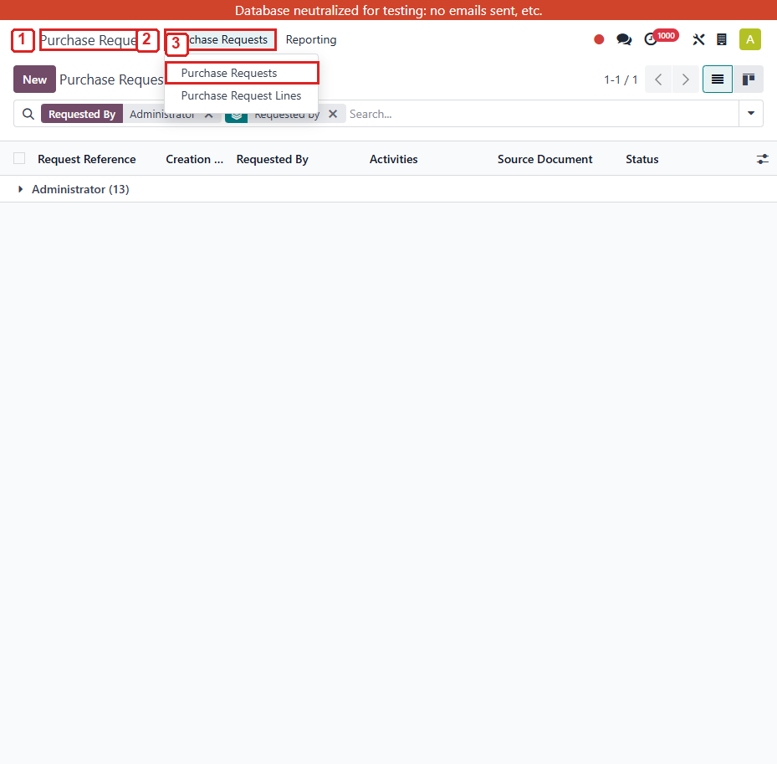
ภาพพาเข้าเมนู 6.0-1 Purchase Requests > Purchase Requests
เลขในภาพ | อธิบายจุดที่ต้องดู
1 | ชื่อโมดูลหรือการ์ดบน Dashboard ที่ต้องกดเข้าไปก่อน
2 | เมนูหลักด้านบนของโมดูลที่ต้องกดเพื่อเปิดรายการเมนูย่อย
3 | รายการเมนูปลายทางที่ต้องเลือกเพื่อเข้าหน้าทำงาน

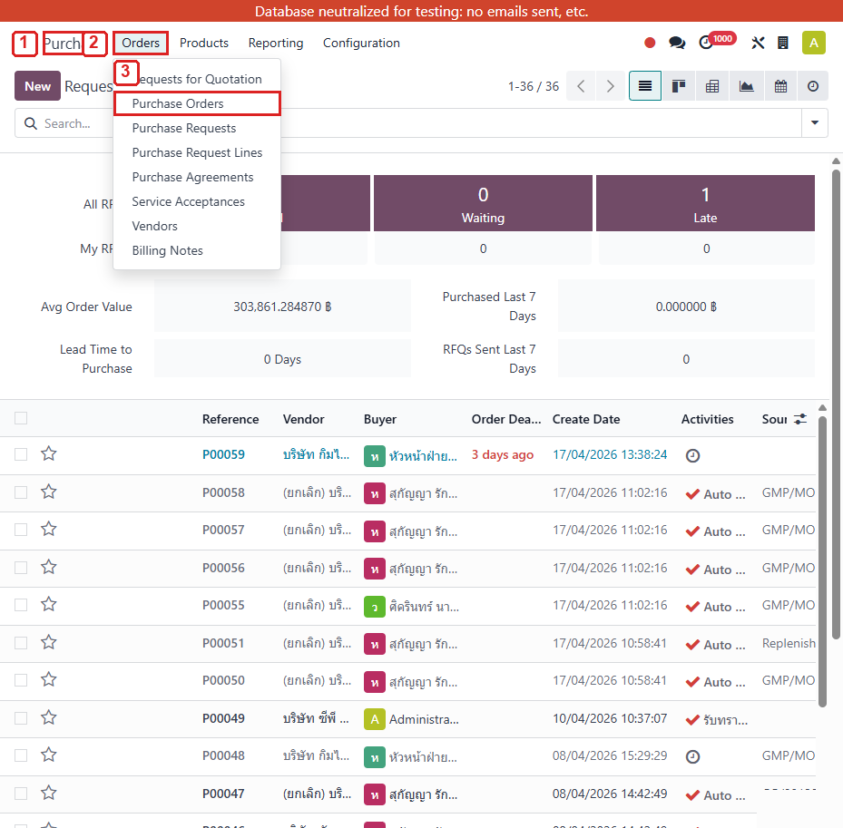
ภาพพาเข้าเมนู 6.0-2 Purchase > Orders > Purchase Orders
เลขในภาพ | อธิบายจุดที่ต้องดู
1 | ชื่อโมดูลหรือการ์ดบน Dashboard ที่ต้องกดเข้าไปก่อน
2 | เมนูหลักด้านบนของโมดูลที่ต้องกดเพื่อเปิดรายการเมนูย่อย
3 | รายการเมนูปลายทางที่ต้องเลือกเพื่อเข้าหน้าทำงาน

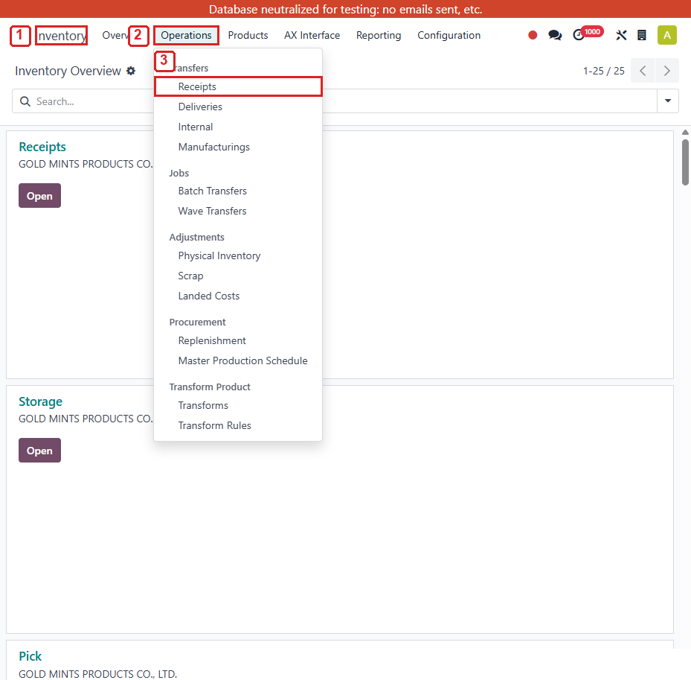
ภาพพาเข้าเมนู 6.0-3 Inventory > Operations > Receipts
เลขในภาพ | อธิบายจุดที่ต้องดู
1 | ชื่อโมดูลหรือการ์ดบน Dashboard ที่ต้องกดเข้าไปก่อน
2 | เมนูหลักด้านบนของโมดูลที่ต้องกดเพื่อเปิดรายการเมนูย่อย
3 | รายการเมนูปลายทางที่ต้องเลือกเพื่อเข้าหน้าทำงาน

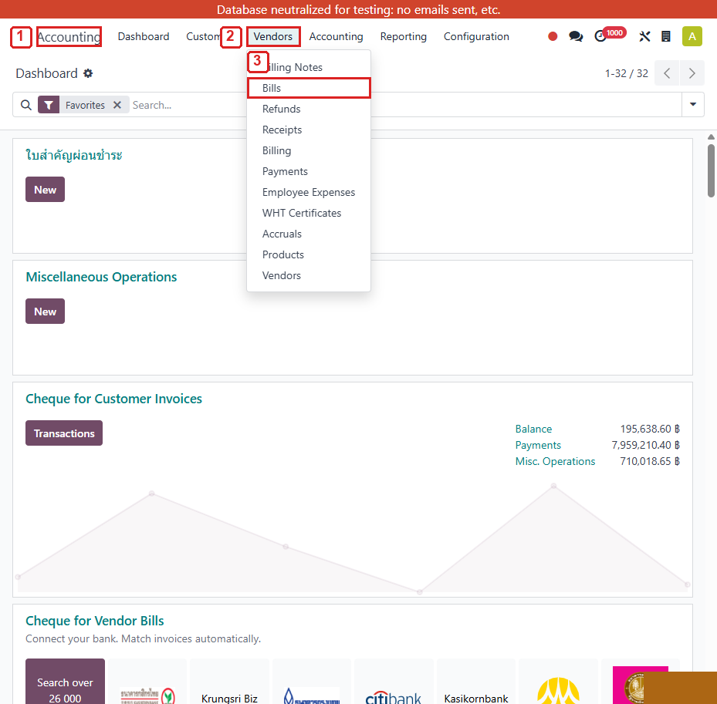
ภาพพาเข้าเมนู 6.0-4 Accounting > Vendors > Bills
เลขในภาพ | อธิบายจุดที่ต้องดู
1 | ชื่อโมดูลหรือการ์ดบน Dashboard ที่ต้องกดเข้าไปก่อน
2 | เมนูหลักด้านบนของโมดูลที่ต้องกดเพื่อเปิดรายการเมนูย่อย
3 | รายการเมนูปลายทางที่ต้องเลือกเพื่อเข้าหน้าทำงาน

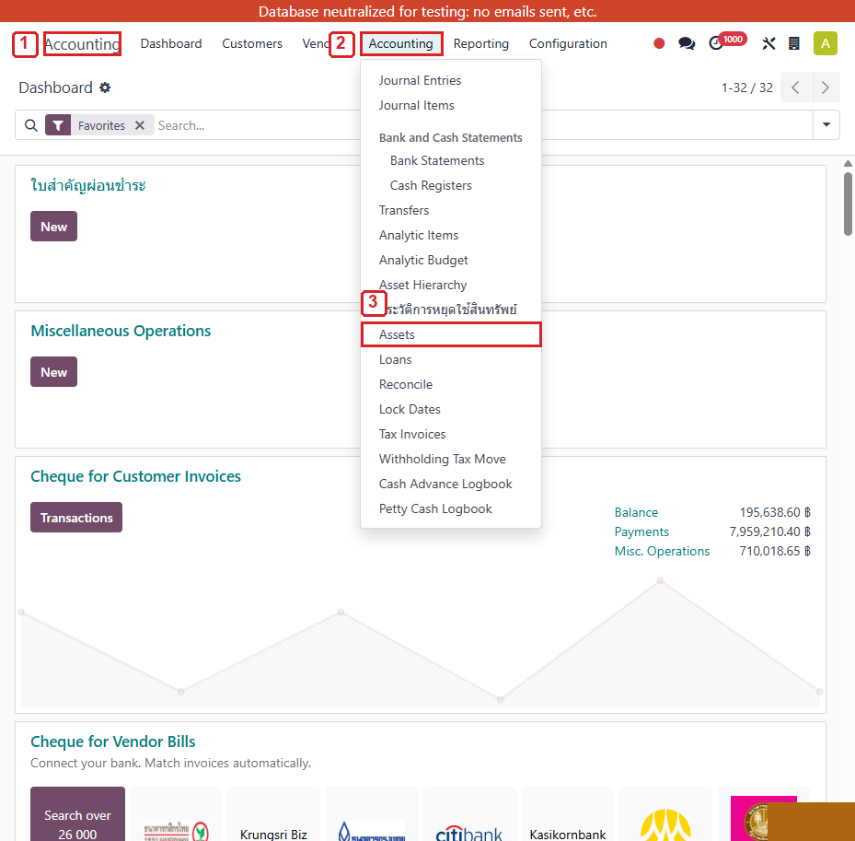
ภาพพาเข้าเมนู 6.0-5 Accounting > Accounting > Assets
เลขในภาพ | อธิบายจุดที่ต้องดู
1 | ชื่อโมดูลหรือการ์ดบน Dashboard ที่ต้องกดเข้าไปก่อน
2 | เมนูหลักด้านบนของโมดูลที่ต้องกดเพื่อเปิดรายการเมนูย่อย
3 | รายการเมนูปลายทางที่ต้องเลือกเพื่อเข้าหน้าทำงาน

ขั้นตอนการใช้งาน
1. เข้า Purchase Requests แล้วสร้างหรือเปิด PR สำหรับสินทรัพย์ เช่น PR00016
2. ตรวจสินค้า จำนวน หน่วยซื้อ ราคาต่อหน่วย และยอดรวมใน PR ให้ถูกต้อง
3. อนุมัติ PR แล้วกดสร้าง RFQ/PO หรือเปิด PO ที่ระบบสร้างไว้ เช่น P00027
4. ใน Purchase Order ตรวจ Vendor, Expected Arrival, Deliver To, Product, Quantity, Unit Price, Taxes และยอดรวม
5. ยืนยัน PO แล้วเปิด Receipt ที่ผูกกับ PO เช่น GMP/IN/00037 เพื่อรับสินทรัพย์เข้าคลัง
6. ตรวจ Receipt ว่าสินค้าและจำนวนรับจริงตรงกับ PO แล้วกด Validate
7. กลับมาที่ PO หรือ Accounting > Vendors > Bills แล้วสร้าง Vendor Bill จาก PO
8. ใน Vendor Bill ตรวจ Product, Quantity, Price, Taxes และ Account ให้เป็นบัญชีสินทรัพย์ถาวรก่อน Post
9. หลัง Post Bill ให้กด Create Assets หรือ Asset(s) เพื่อเปิด Asset ที่สร้างจาก Bill
10. ตรวจหน้า Asset ว่า Original Value, Acquisition Date, Asset Model และบัญชีสินทรัพย์ถูกต้อง
ตาราง Step แบบละเอียด
ลำดับ | หน้าจอ/เมนู | ให้ผู้ใช้ทำอะไร | ผลลัพธ์ที่ต้องเห็น
1 | Purchase Requests > Purchase Requests | เปิด PR00016 หรือกด New เพื่อทำคำขอซื้อสินทรัพย์ | เห็นรายการสินค้า เครื่องใช้สำนักงาน จำนวน 1 Unit ราคาประมาณ 10,000.00
2 | Purchase Request - Lines | ตรวจ Product, Quantity, UoM, Unit Cost, Estimated Cost | ยอดก่อนอนุมัติถูกต้องและพร้อมส่งต่อให้จัดซื้อ
3 | Purchase Request | กดอนุมัติตามสิทธิ์งานจัดซื้อ | สถานะพร้อมสร้าง RFQ/PO และมี Purchase Line ผูกกลับไปที่ PR
4 | Purchase > Orders > Purchase Orders | เปิด P00027 ที่สร้างจาก PR00016 | หัว PO แสดง Vendor, วันที่, Deliver To และ Smart Button กลับไป PR ได้
5 | Purchase Order - Products | ตรวจบรรทัดสินค้า จำนวน 1.000 Unit, ราคา 10,000.00, VAT 7% | Untaxed Amount 10,000.00, VAT 700.00, Total 10,700.00
6 | Purchase Order | กด Confirm Order ถ้ายังเป็น RFQ | PO อยู่สถานะ Purchase Order และมี Receipt ให้รับของ
7 | Inventory > Operations > Receipts | เปิด GMP/IN/00037 แล้วตรวจ Source Document P00027 | Receipt อ้างอิง PO ถูกต้องและสินค้าเป็นเครื่องใช้สำนักงาน
8 | Receipt - Operations | ใส่ Done เท่ากับจำนวนที่รับจริงแล้วกด Validate | Receipt อยู่สถานะ Done และจำนวนรับตรงกับ PO
9 | Accounting > Vendors > Bills | เปิด Bill ที่สร้างจาก PO P00027 | Bill แสดง Vendor, Bill Date, Accounting Date, Journal และ Purchase Note
10 | Vendor Bill - Invoice Lines | ตรวจ Account ของบรรทัดสินค้า | ต้องเป็นบัญชีสินทรัพย์ถาวร เช่น 123005 เครื่องใช้สำนักงาน ไม่ใช่ 430004 หรือ 510000
11 | Vendor Bill | กด Post เมื่อบัญชีถูกต้อง | เกิด Journal Entry ของเจ้าหนี้และภาษีซื้อ
12 | Vendor Bill / Asset | กด Create Assets หรือ Asset(s) แล้วเปิด Asset | Asset แสดง Original Value 10,000.00 และผูกบัญชี 123005 เครื่องใช้สำนักงาน

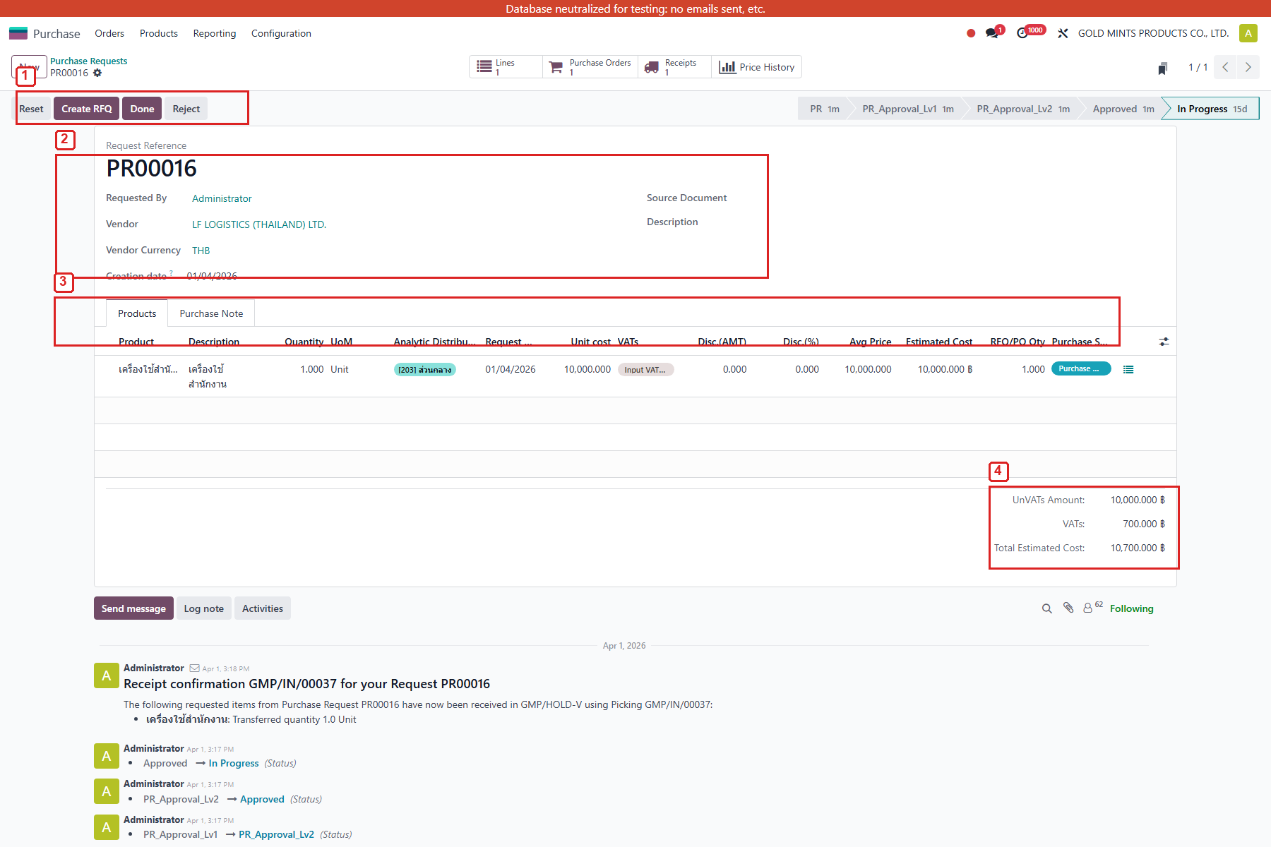
ภาพที่ 6.0-1 Purchase Request PR00016 สำหรับซื้อสินทรัพย์
เลขในภาพ | อธิบายจุดที่ต้องดู
1 | ปุ่มอนุมัติและสถานะของ PR ใช้ตรวจว่าคำขอซื้อเดินขั้นตอนไปถึงไหนแล้ว
2 | ข้อมูลหัวเอกสาร เช่น Requested By, Vendor, Source Document และ Currency
3 | บรรทัดสินค้า ใช้ตรวจ Product, Quantity, Unit Cost และ Estimated Cost
4 | ยอดรวมของ PR ใช้เทียบกับ PO และ Bill ภายหลัง

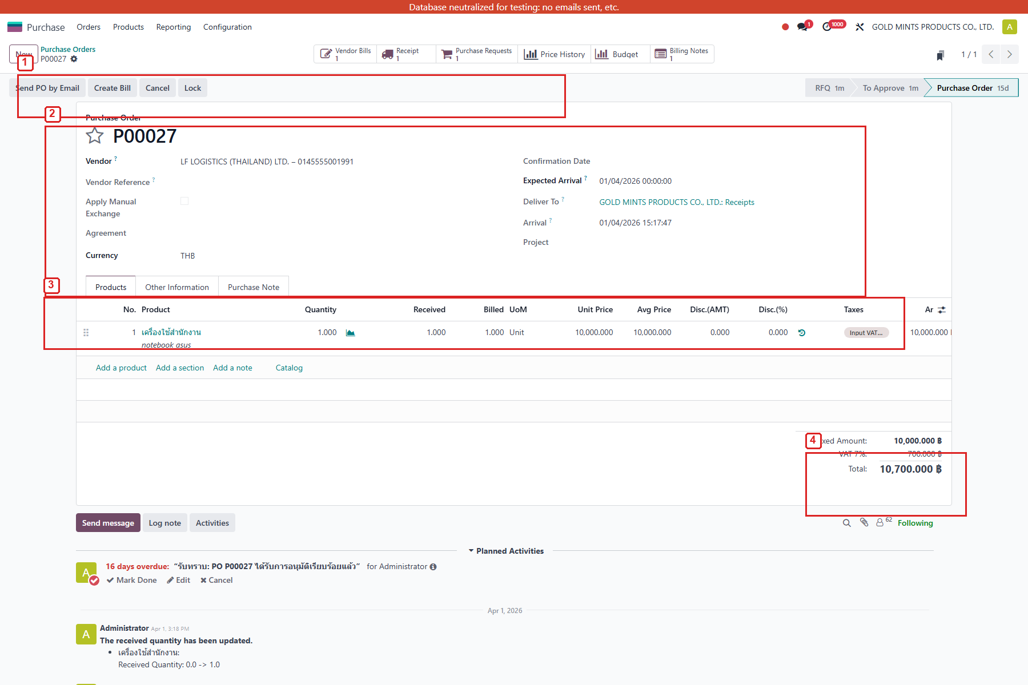
ภาพที่ 6.0-2 Purchase Order P00027 ที่สร้างต่อจาก PR00016
เลขในภาพ | อธิบายจุดที่ต้องดู
1 | Smart Button ด้านบนใช้เปิด Vendor Bill, Receipt และ Purchase Request ที่เกี่ยวข้อง
2 | ข้อมูลหัว PO ใช้ตรวจ Vendor, Currency, Expected Arrival และ Deliver To
3 | บรรทัดสินค้า ใช้ตรวจ Product, Quantity, Received, Billed, Unit Price, Taxes
4 | ยอดรวม PO ต้องตรงกับเอกสารซื้อก่อนนำไปสร้าง Bill

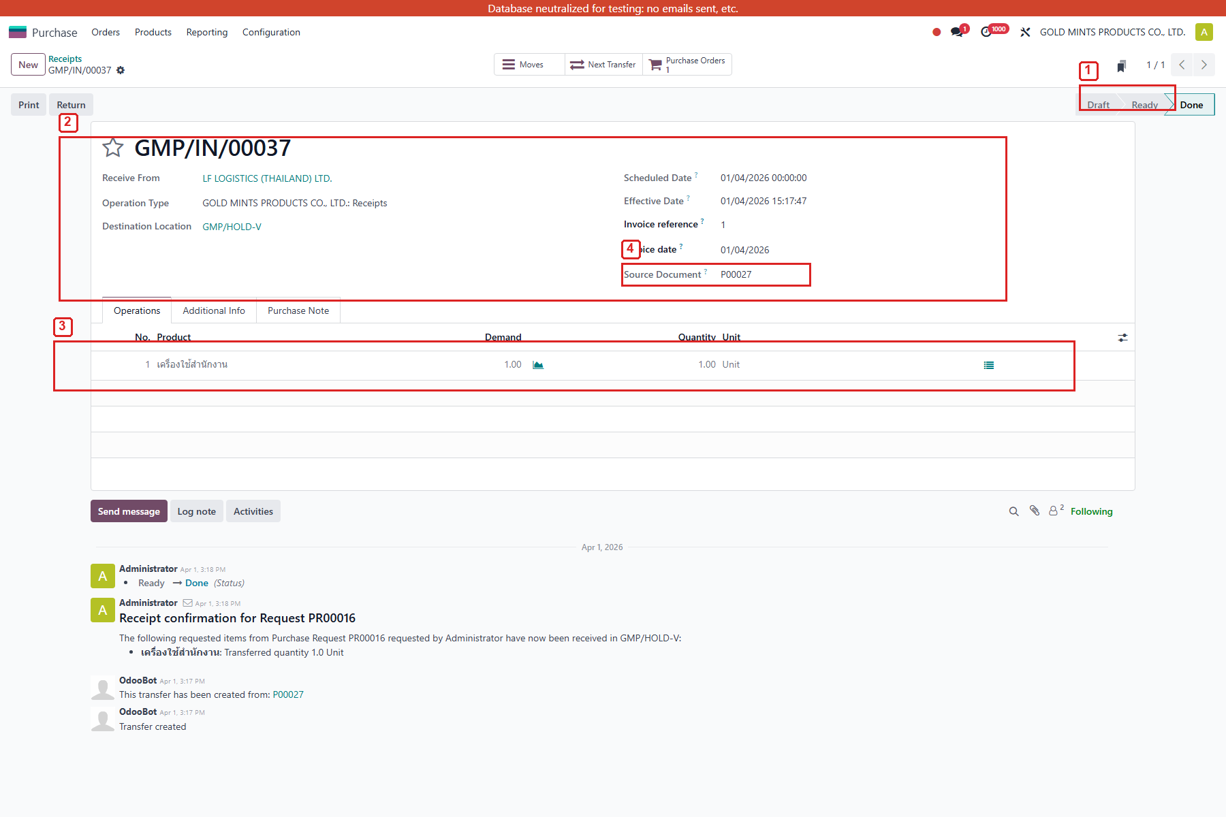
ภาพที่ 6.0-3 Receipt GMP/IN/00037 สำหรับรับสินทรัพย์จาก PO
เลขในภาพ | อธิบายจุดที่ต้องดู
1 | สถานะ Done แปลว่ารับของเสร็จแล้ว
2 | ข้อมูลหัว Receipt ใช้ตรวจ Vendor, Operation Type, Scheduled Date และ Effective Date
3 | บรรทัด Operations ใช้ตรวจ Product, Demand, Quantity และ Unit
4 | Source Document ต้องเป็น PO ที่รับของจริง เช่น P00027

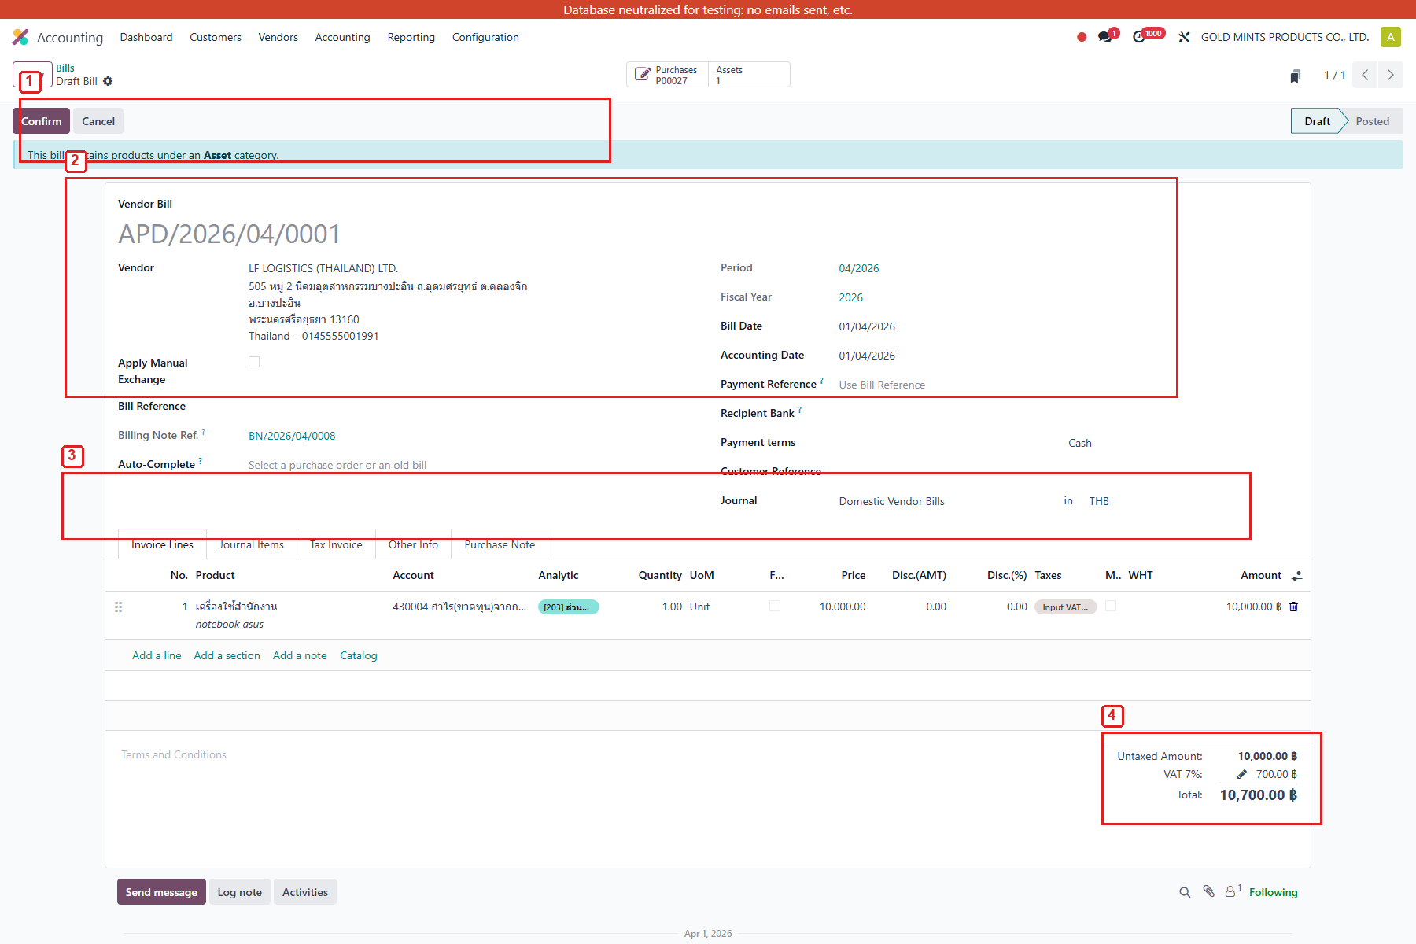
ภาพที่ 6.0-4 Vendor Bill ที่สร้างจาก PO P00027
เลขในภาพ | อธิบายจุดที่ต้องดู
1 | ปุ่มการทำงานของ Bill เช่น Confirm/Post, Cancel หรือ Reset to Draft
2 | ข้อมูลหัวบิล ใช้ตรวจ Vendor, Bill Date, Accounting Date, Journal และ Billing No.
3 | Invoice Lines ต้องตรวจ Product, Account, Quantity, Price, Taxes และ Amount
4 | ยอดรวม Bill ต้องเป็น Untaxed 10,000.00, VAT 700.00 และ Total 10,700.00

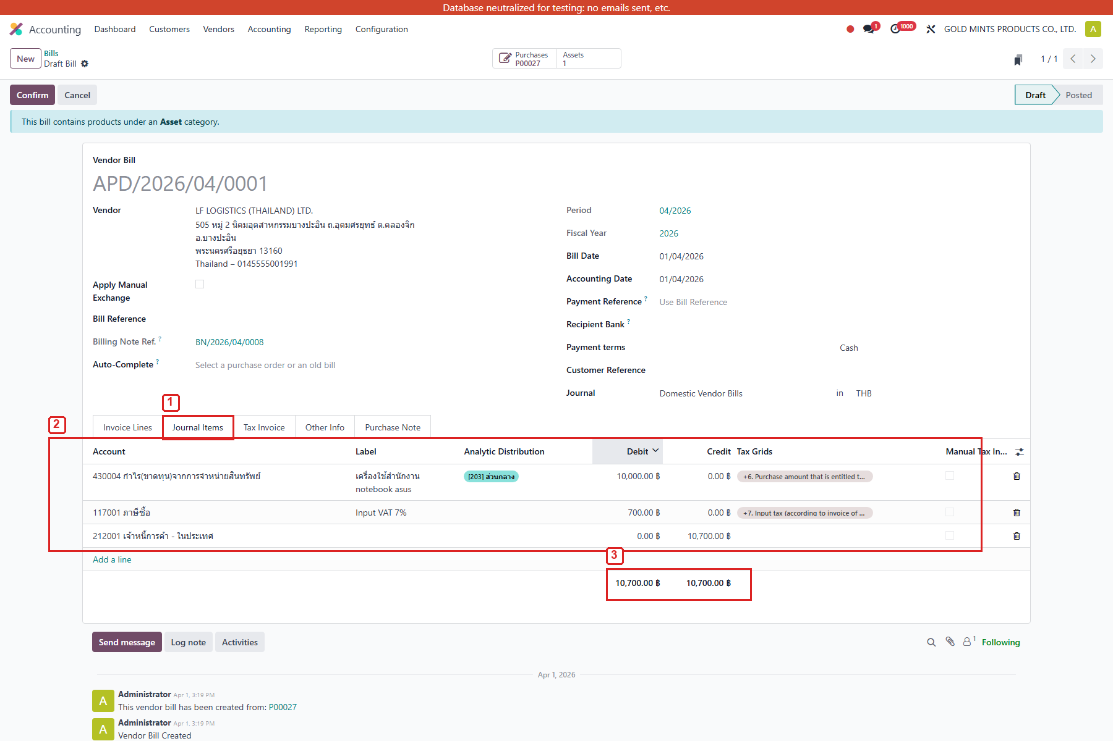
ภาพที่ 6.0-5 Journal Items ของ Vendor Bill ใช้ตรวจ Dr/Cr ก่อน Post
เลขในภาพ | อธิบายจุดที่ต้องดู
1 | แท็บ Journal Items ใช้ดูรายการบัญชีที่ Bill จะบันทึก
2 | บรรทัดบัญชีต้องแสดงฝั่ง Dr ของสินทรัพย์และภาษีซื้อ และฝั่ง Cr ของเจ้าหนี้
3 | ยอด Debit และ Credit ต้องเท่ากันก่อนกด Post

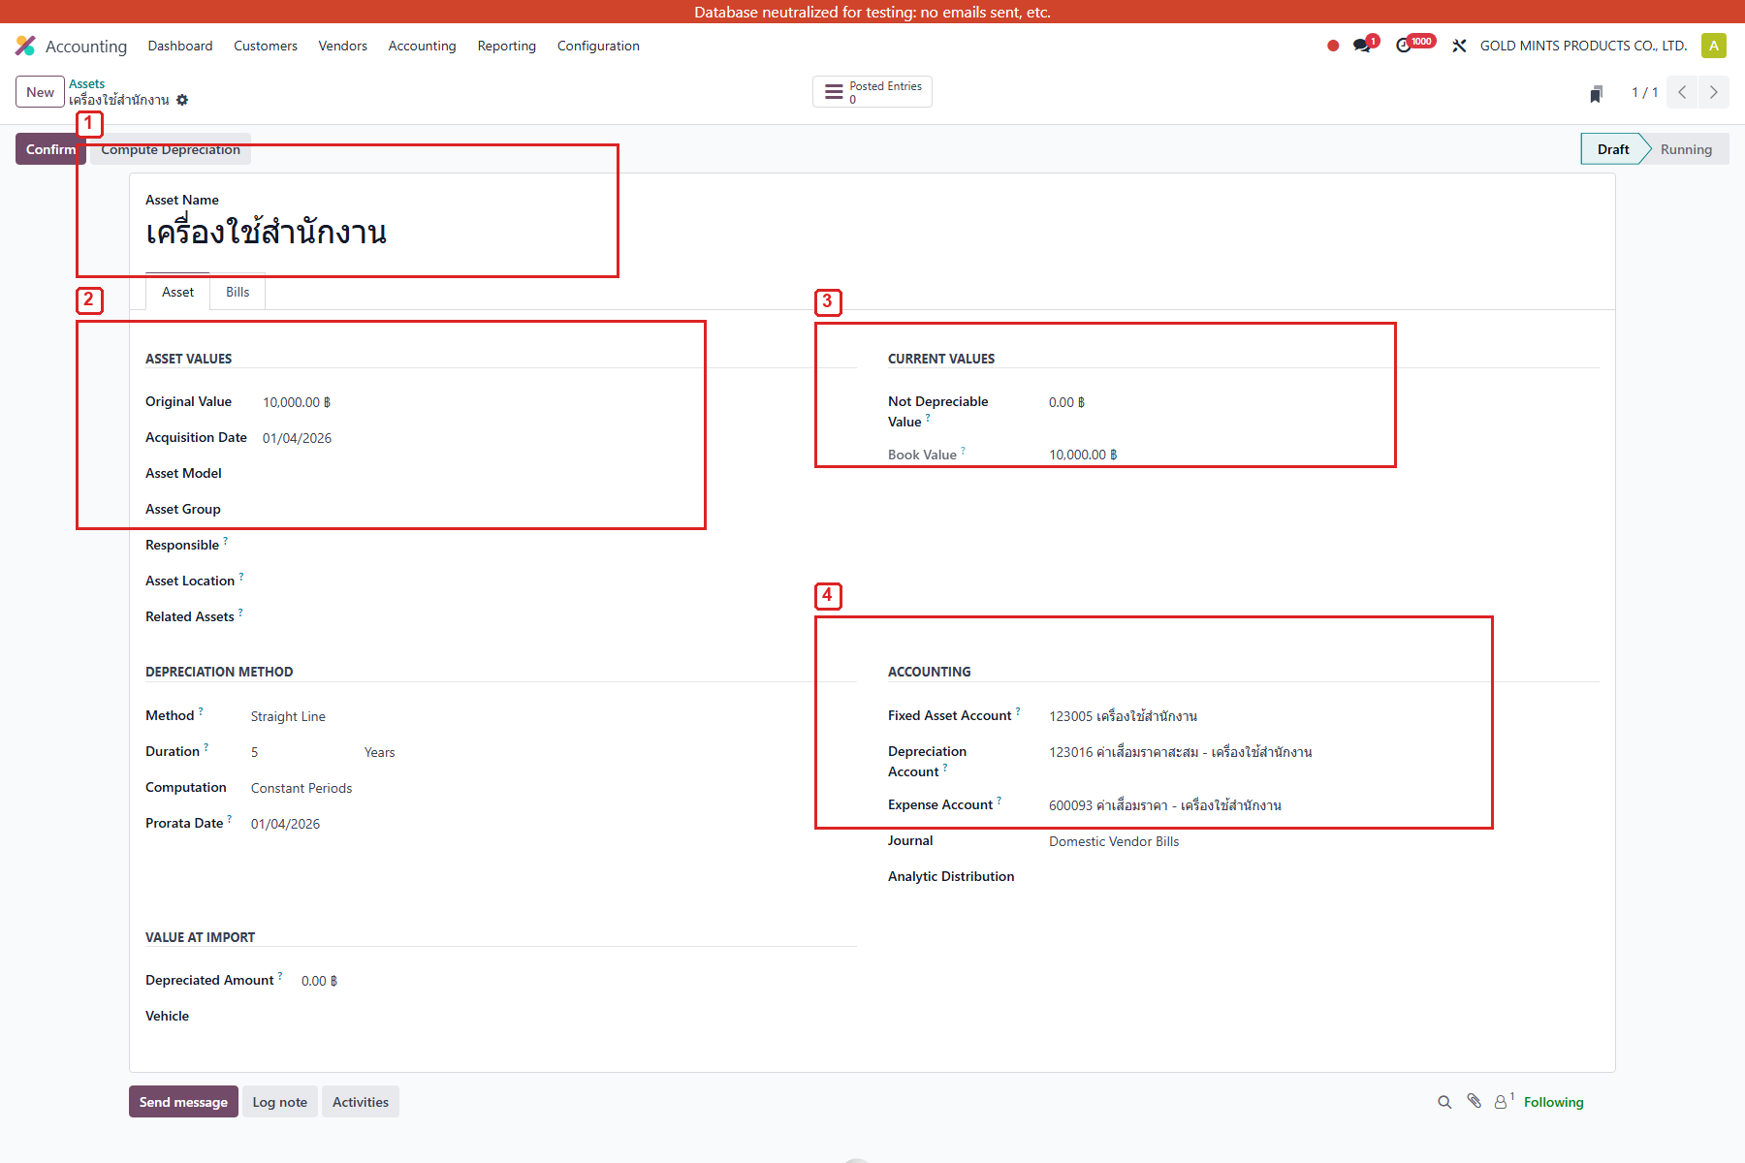
ภาพที่ 6.0-6 Asset ที่สร้างจาก Vendor Bill
เลขในภาพ | อธิบายจุดที่ต้องดู
1 | ชื่อและสถานะของ Asset ใช้บอกว่ารายการนี้พร้อมเริ่มใช้งานหรือยัง
2 | Asset Values ใช้ตรวจ Original Value, Acquisition Date และ Asset Model
3 | Current Values ใช้ดูมูลค่าปัจจุบันและมูลค่าคงเหลือ
4 | Accounting Info ใช้ตรวจบัญชีสินทรัพย์ ค่าเสื่อมสะสม และค่าเสื่อมราคา

ขาบัญชีที่ถูกต้องเมื่อซื้อ Fixed Asset
ตัวอย่างใน flow นี้มียอดก่อนภาษี 10,000.00 บาท VAT 7% เท่ากับ 700.00 บาท และยอดเจ้าหนี้รวม 10,700.00 บาท เมื่อกด Post Vendor Bill ขาบัญชีที่ถูกต้องควรเป็นดังนี้
ฝั่ง | บัญชีจากภาพ | จำนวน | ความหมายสำหรับผู้ใช้งาน
Dr | 123005 เครื่องใช้สำนักงาน หรือบัญชีสินทรัพย์ถาวรตามประเภท | 10,000.00 | รับรู้ต้นทุนทรัพย์สินก่อนภาษี
Dr | 117201 ภาษีซื้อ หรือบัญชีภาษีซื้อตามที่บริษัทใช้งาน | 700.00 | รับรู้ภาษีซื้อจากใบผู้ขาย
Cr | เจ้าหนี้การค้า | 10,700.00 | รับรู้หนี้ที่ต้องจ่ายให้ผู้ขาย

หมายเหตุ: ถ้าภาพจริงหรือระบบจริงแสดง Account เป็น 430004 กำไร(ขาดทุน)จากการจำหน่ายสินทรัพย์ในบรรทัดซื้อ ให้หยุดก่อน Post และแก้ Product Category / Product Accounting ให้ Dr เข้าบัญชีสินทรัพย์ถาวร เพราะ 430004 ใช้ตอนขายหรือตัดจำหน่าย ไม่ใช่ตอนซื้อ
จุดตรวจก่อนกด Post Vendor Bill
จุดตรวจ | ค่าที่ถูกต้อง | ถ้าไม่ถูกต้องให้แก้ที่ไหน
Product | เป็นสินค้าประเภท Fixed Asset และผูก Asset Model | Product Master หรือ Product Category
Account | บัญชีสินทรัพย์ถาวรตามประเภท เช่น 123005 เครื่องใช้สำนักงาน | Product Category / Product Accounting
Taxes | ภาษีซื้อถูกต้องตามเอกสาร เช่น VAT 7% | ช่อง Taxes ใน Invoice Lines
Untaxed Amount | 10,000.00 ตามราคาสินทรัพย์ก่อน VAT | Quantity, Price และ Discount ใน Invoice Lines
Total | 10,700.00 เท่ากับยอดเจ้าหนี้รวม VAT | ตรวจยอดรวมด้านล่างของ Vendor Bill
Asset | Original Value ต้องเท่ากับยอดก่อนภาษี 10,000.00 | เปิด Asset จากปุ่ม Create Assets หรือ Asset(s)

ขาบัญชีเมื่อจ่ายเงินให้ผู้ขาย
ฝั่ง | บัญชีจากภาพ | จำนวน | ความหมายสำหรับผู้ใช้งาน
Dr | เจ้าหนี้การค้า | 10,700.00 | ล้างยอดหนี้จาก Vendor Bill
Cr | เงินฝากธนาคาร | 10,700.00 | บันทึกเงินที่จ่ายออกจากธนาคาร

6.1 การจัดการทรัพย์สิน
วัตถุประสงค์
หัวข้อนี้ใช้สำหรับดูทะเบียนทรัพย์สินที่มีอยู่แล้ว ตรวจสอบสถานะ มูลค่าทุน มูลค่าคงเหลือ ค่าเสื่อมสะสม และเปิดทำงานต่อ เช่น เริ่มใช้งาน ปรับแผนค่าเสื่อม ขาย ตัดจำหน่าย หรือเปิดดูรายการบัญชีของทรัพย์สินใบนั้น
ฟังก์ชันที่ใช้ได้ในหน้านี้
- ค้นหาทรัพย์สินตามชื่อ สถานะ หรือกลุ่มทรัพย์สิน
- เปิดดูทรัพย์สินสถานะ Draft ที่ยังไม่เริ่มคิดค่าเสื่อมราคา
- เปิดดูทรัพย์สินสถานะ Open ที่เริ่มใช้งานและมีแผนค่าเสื่อมราคาแล้ว
- กด Open Entries เพื่อดู Journal Entry ที่เกี่ยวข้องกับทรัพย์สิน
- ตรวจมูลค่าทุน มูลค่าคงเหลือ วันที่รับรู้ และบัญชีที่ระบบจะใช้บันทึกค่าเสื่อมราคา
Menu Path
Accounting > Accounting > Assets
รูปพาเข้าเมนู
ให้เริ่มจากหน้า Dashboard แล้วกดตามลำดับตัวเลขในภาพ เมนูทั้งหมดเป็นชื่อภาษาอังกฤษตามหน้าจอจริง

ภาพพาเข้าเมนู 6.1-1 Accounting > Accounting > Assets
เลขในภาพ | อธิบายจุดที่ต้องดู
1 | ชื่อโมดูลหรือการ์ดบน Dashboard ที่ต้องกดเข้าไปก่อน
2 | เมนูหลักด้านบนของโมดูลที่ต้องกดเพื่อเปิดรายการเมนูย่อย
3 | รายการเมนูปลายทางที่ต้องเลือกเพื่อเข้าหน้าทำงาน

ขั้นตอนการใช้งาน
1. จากหน้า Dashboard กดเข้าโมดูล Accounting
2. ไปที่เมนู Accounting > Assets เพื่อเปิดทะเบียนทรัพย์สินทั้งหมด
3. ใช้ช่อง Search หรือ Filter เพื่อค้นหาทรัพย์สินที่ต้องการ
4. เปิดรายการทรัพย์สินแล้วตรวจสถานะและมูลค่าที่ต้องการดู
5. ถ้าต้องการดูรายการบัญชี ให้กดปุ่ม Open Entries ในทรัพย์สินที่เริ่มใช้งานแล้ว
ตาราง Step แบบละเอียด
ลำดับ | หน้าจอ/เมนู | ให้ผู้ใช้ทำอะไร | ผลลัพธ์ที่ต้องเห็น
1 | Dashboard | กด Accounting | เข้าสู่โมดูล Accounting
2 | Accounting > Accounting > Assets | เปิดเมนู Assets | เห็นรายการทรัพย์สินทั้งหมดในรูปแบบ list
3 | Assets List | ค้นหาชื่อทรัพย์สินหรือใช้ Filter ตามสถานะ | เจอรายการที่ต้องการตรวจ เช่น Draft, Open หรือ Closed
4 | Asset Form | เปิดทรัพย์สินหนึ่งใบ | เห็นชื่อทรัพย์สิน มูลค่าทุน มูลค่าคงเหลือ วันที่รับรู้ และ Asset Model
5 | Asset Form | ดูสถานะของทรัพย์สิน | Draft = ยังไม่เริ่มใช้งาน, Open = เริ่มคิดค่าเสื่อม, Closed = ปิดรายการแล้ว
6 | Asset Form | กด Open Entries เมื่อต้องการตรวจบัญชี | ระบบเปิด Journal Entries ที่เกี่ยวข้องกับทรัพย์สินใบนั้น


ภาพที่ 6.1-1 หน้า Assets ใช้ค้นหาและเปิดรายการทรัพย์สิน
เลขในภาพ | อธิบายจุดที่ต้องดู
1 | แถบเมนู Accounting ที่ใช้เข้าหน้าทรัพย์สิน
2 | เมนู Assets สำหรับเปิดทะเบียนทรัพย์สิน
3 | ตารางรายการทรัพย์สิน ใช้ดูชื่อ สถานะ มูลค่า และเปิดรายการที่ต้องการตรวจ

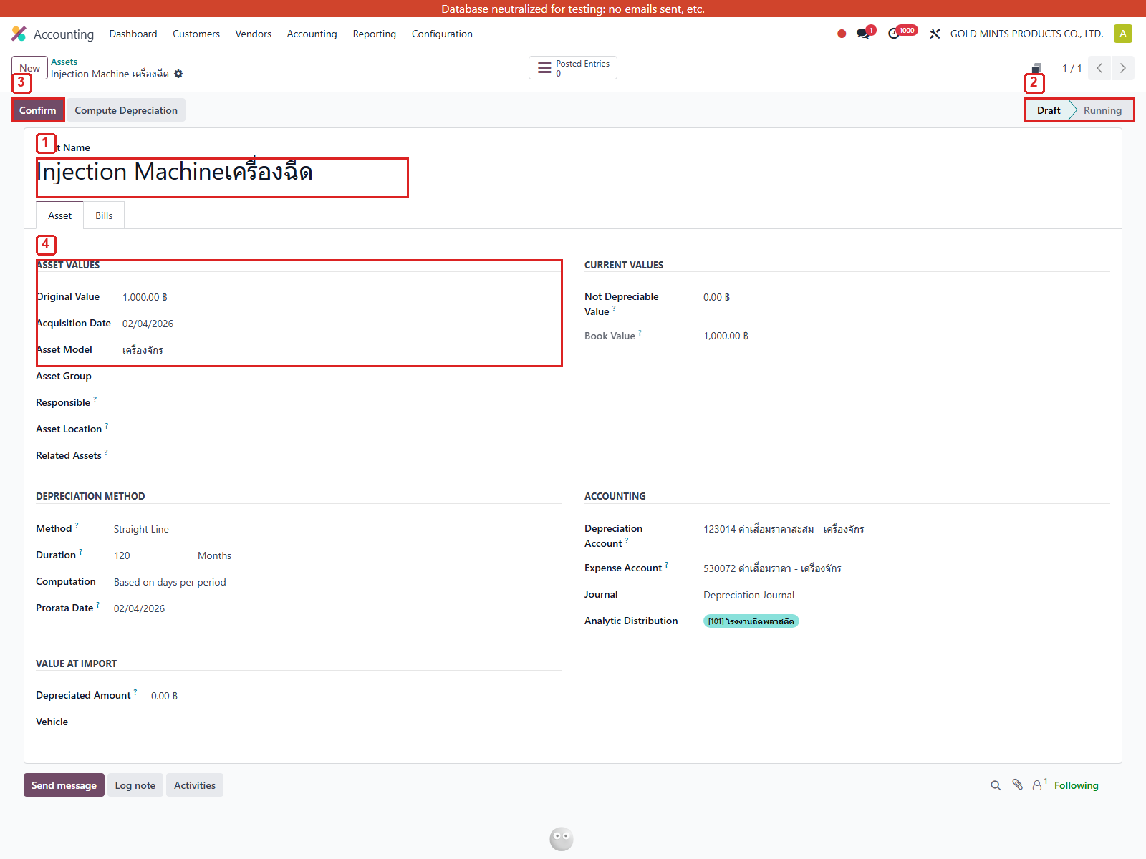
ภาพที่ 6.1-2 ตัวอย่างทรัพย์สินสถานะ Draft
เลขในภาพ | อธิบายจุดที่ต้องดู
1 | ชื่อทรัพย์สิน ตัวอย่างในภาพคือ Injection Machine
2 | สถานะ Draft หมายถึงยังเป็นฉบับร่างและยังไม่เริ่มใช้งานจริง
3 | ปุ่ม Confirm ใช้เริ่มใช้งานทรัพย์สินเมื่อข้อมูลถูกต้องแล้ว
4 | ข้อมูลสำคัญ เช่น Asset Model, Original Value และ Acquisition Date ต้องตรวจให้ครบก่อน Confirm

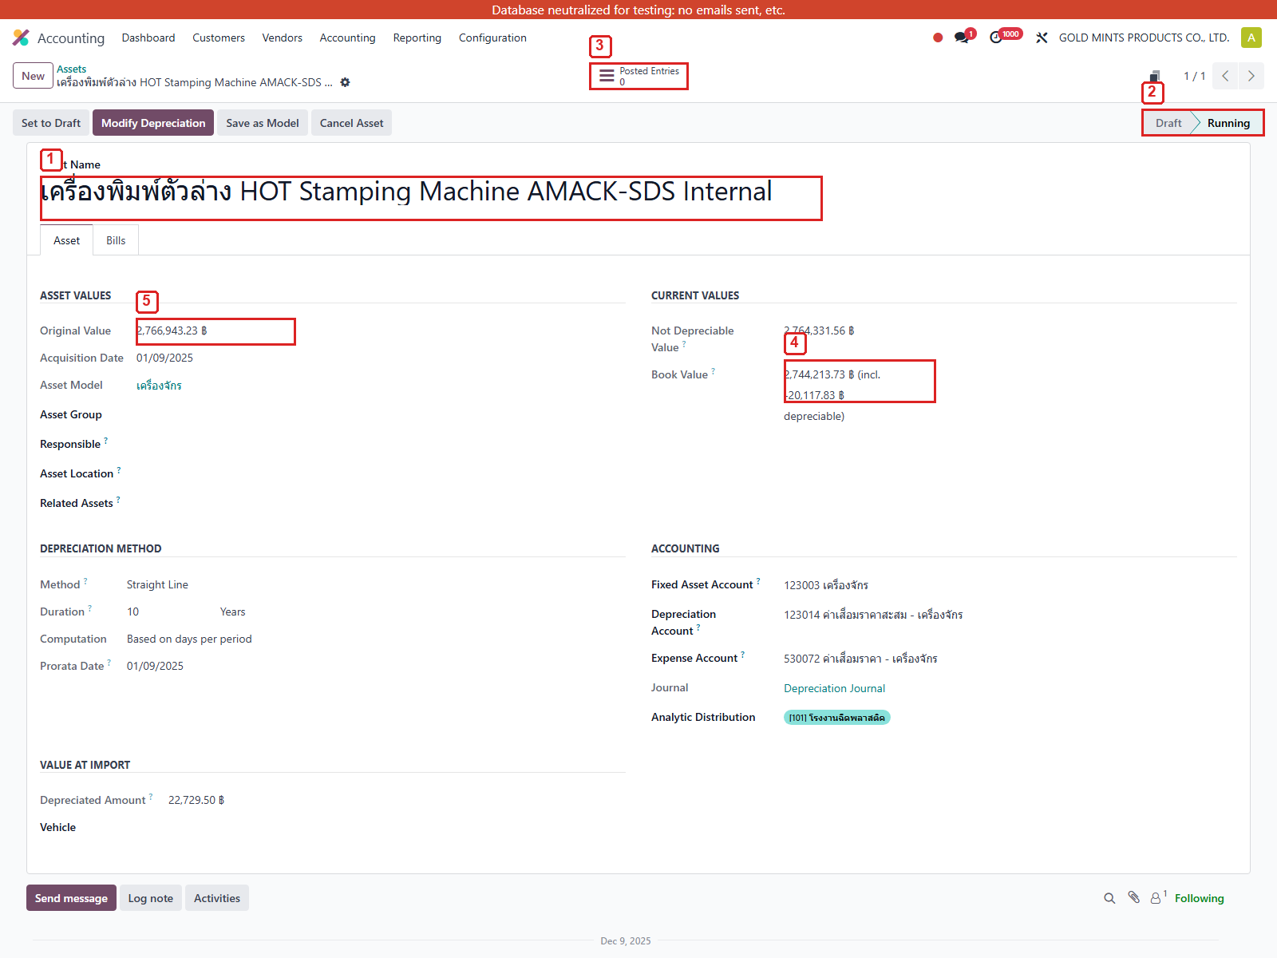
ภาพที่ 6.1-3 ตัวอย่างทรัพย์สินสถานะ Open
เลขในภาพ | อธิบายจุดที่ต้องดู
1 | ชื่อทรัพย์สินที่ใช้งานอยู่จริง
2 | สถานะ Open หมายถึงเริ่มใช้งานและเข้าสู่รอบค่าเสื่อมแล้ว
3 | Open Entries ใช้เปิดรายการบัญชีที่ระบบสร้างจากทรัพย์สินใบนี้
4 | Book Value ใช้ดูมูลค่าคงเหลือของทรัพย์สิน
5 | Original Value ใช้ดูมูลค่าทุนเริ่มต้นของทรัพย์สิน

Field สำคัญที่ควรตรวจ
Field | ความหมาย
Name | ชื่อทรัพย์สินที่ใช้ค้นหาและอ้างอิงในเอกสาร
Asset Model | ต้นแบบที่กำหนดบัญชีและวิธีคิดค่าเสื่อม
Original Value | มูลค่าทุนเริ่มต้นของทรัพย์สิน
Book Value | มูลค่าคงเหลือ ณ วันที่เปิดดู
Acquisition Date | วันที่เริ่มรับรู้ทรัพย์สิน
Status | สถานะของทรัพย์สิน เช่น Draft, Open หรือ Closed

จุดตรวจของหน้า Assets
จุดตรวจ | ค่าที่ถูกต้อง | ถ้าไม่ถูกต้องให้แก้ที่ไหน
สถานะ | ตรงกับสถานการณ์จริงของทรัพย์สิน | ถ้าเป็น Draft ทั้งที่ใช้งานแล้ว ให้เปิดรายการและ Confirm
Original Value | ตรงกับยอดก่อนภาษีจาก Vendor Bill หรือข้อมูลยกยอด | Vendor Bill หรือ Asset Form
Book Value | ลดลงตามค่าเสื่อมที่เกิดขึ้น | Open Entries หรือ Depreciation Board
Asset Model | ตรงกับประเภททรัพย์สิน | Asset Form หรือ Asset Models

Journal ที่เกี่ยวข้อง
หน้า Assets เองยังไม่ได้สร้าง Journal Entry ใหม่ทันที แต่เป็นหน้าที่ใช้เปิดดูรายการบัญชีที่เกิดขึ้นแล้วผ่านปุ่ม Open Entries
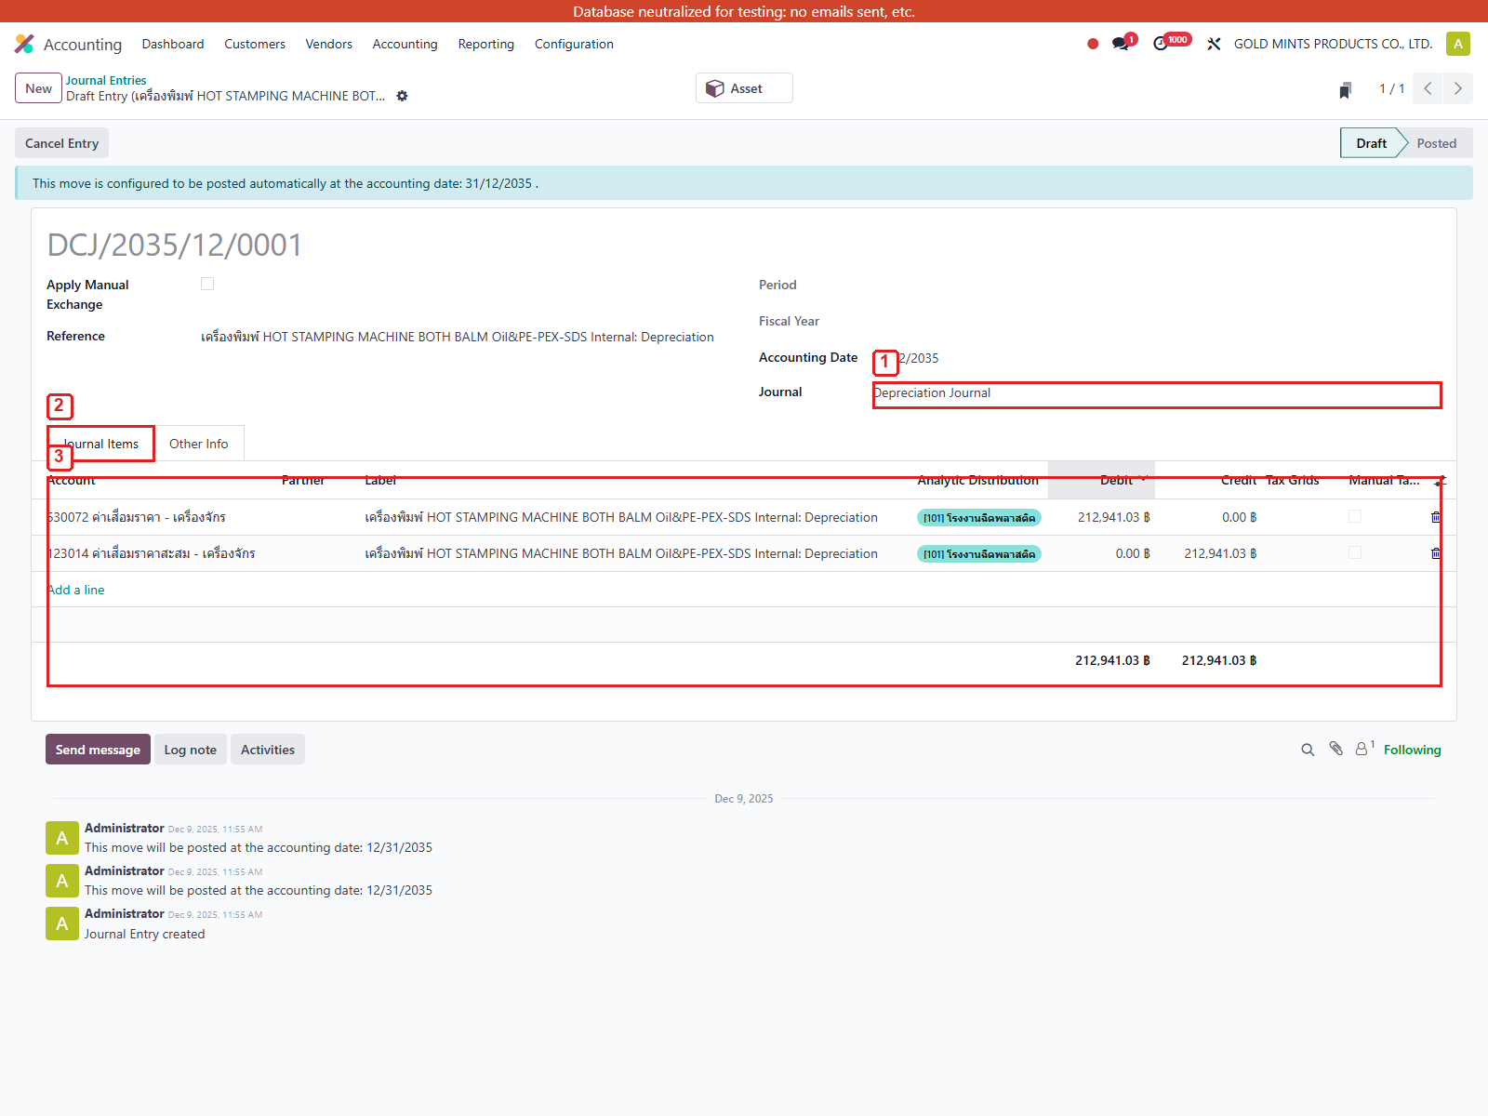
ภาพที่ 6.1-4 ตัวอย่าง Journal Entry ที่เปิดดูจากทรัพย์สิน
วิธีอ่านภาพนี้ให้ดูที่แท็บ Journal Items ระบบจะแสดงบรรทัดบัญชีเดบิตและเครดิตที่เกิดจากทรัพย์สิน ถ้าเป็นค่าเสื่อมราคา ปกติจะเห็นค่าใช้จ่ายค่าเสื่อมอยู่ฝั่ง Dr และค่าเสื่อมราคาสะสมอยู่ฝั่ง Cr

6.2 การสร้างทรัพย์สิน
ที่มาของทรัพย์สินก่อนสร้างรายการ
ก่อนสร้างทรัพย์สิน ผู้ใช้งานต้องทราบก่อนว่าทรัพย์สินได้มาจากทางไหน เพราะที่มาของข้อมูลมีผลกับมูลค่าทุน เอกสารอ้างอิง และ Journal Entry ต้นทาง วิธีที่สมจริงที่สุดคือเริ่มจาก Vendor Bill เพราะมีผู้ขาย วันที่เอกสาร ยอดก่อนภาษี ภาษีซื้อ และเจ้าหนี้ครบ
ที่มา | แนวทางใช้งาน
ซื้อจากผู้ขาย | บันทึก Vendor Bill โดย Dr เข้าบัญชีสินทรัพย์ถาวร แล้วสร้าง Asset จากใบผู้ขาย
ยกยอดเข้าระบบ | ใช้เมื่อต้องนำทรัพย์สินเดิมของบริษัทเข้าระบบ โดยระบุมูลค่าทุนและวันที่รับรู้ตามข้อมูลบัญชีเดิม
สร้างจากข้อมูลภายใน | ใช้กรณีมีข้อมูลทรัพย์สินจริงอยู่แล้ว แต่ยังไม่มีรายการในระบบ
แปลงจากรายการค่าใช้จ่าย | ใช้เมื่อรายการที่บันทึกไว้ควรถูกจัดเป็นสินทรัพย์ ไม่ใช่ค่าใช้จ่ายของงวดเดียว

วัตถุประสงค์
หัวข้อนี้ใช้สร้างทะเบียนทรัพย์สินจากข้อมูลที่ซื้อมาแล้ว โดยเลือก Asset Model ให้ถูกต้องก่อน เพื่อให้ระบบดึงบัญชีสินทรัพย์ ค่าเสื่อมสะสม และค่าเสื่อมราคาเข้ามาอัตโนมัติ เมื่อตัวรายการยังอยู่สถานะ Draft ระบบยังไม่สร้าง Journal Entry ค่าเสื่อมราคา และไม่ควรสร้างรายการซื้อซ้ำ เพราะ Vendor Bill ได้บันทึกต้นทุนทรัพย์สินไปแล้ว
Menu Path
Accounting > Configuration > Management > Asset Models
Accounting > Accounting > Assets
รูปพาเข้าเมนู
ให้เริ่มจากหน้า Dashboard แล้วกดตามลำดับตัวเลขในภาพ เมนูทั้งหมดเป็นชื่อภาษาอังกฤษตามหน้าจอจริง
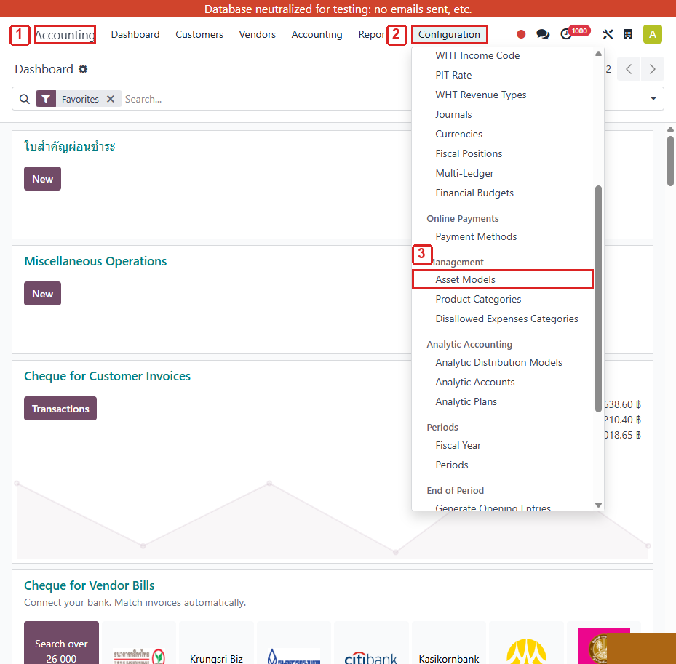
ภาพพาเข้าเมนู 6.2-1 Accounting > Configuration > Management > Asset Models
เลขในภาพ | อธิบายจุดที่ต้องดู
1 | ชื่อโมดูลหรือการ์ดบน Dashboard ที่ต้องกดเข้าไปก่อน
2 | เมนูหลักด้านบนของโมดูลที่ต้องกดเพื่อเปิดรายการเมนูย่อย
3 | รายการเมนูปลายทางที่ต้องเลือกเพื่อเข้าหน้าทำงาน


ภาพพาเข้าเมนู 6.2-2 Accounting > Accounting > Assets
เลขในภาพ | อธิบายจุดที่ต้องดู
1 | ชื่อโมดูลหรือการ์ดบน Dashboard ที่ต้องกดเข้าไปก่อน
2 | เมนูหลักด้านบนของโมดูลที่ต้องกดเพื่อเปิดรายการเมนูย่อย
3 | รายการเมนูปลายทางที่ต้องเลือกเพื่อเข้าหน้าทำงาน

ขั้นตอนการใช้งาน
1. เข้าเมนู Asset Models เพื่อตรวจว่ามีต้นแบบที่ตรงกับประเภททรัพย์สินหรือไม่
2. เปิด Asset Model ที่จะใช้ เช่น โปรแกรมคอมพิวเตอร์ แล้วตรวจบัญชีสินทรัพย์ บัญชีค่าเสื่อมสะสม และบัญชีค่าใช้จ่าย
3. กลับไปที่เมนู Assets แล้วกด New เพื่อสร้างทรัพย์สินรายการใหม่
4. กรอกชื่อทรัพย์สิน วันที่รับรู้ มูลค่าทุน และเลือก Asset Model ให้ตรงกับประเภททรัพย์สิน หรือเปิดจากปุ่ม Asset(s) บน Vendor Bill ถ้าระบบสร้างให้แล้ว
5. กด Save เพื่อเก็บรายการเป็น Draft ก่อน
6. เมื่อข้อมูลครบและพร้อมใช้งาน ให้กด Confirm ระบบจะเปลี่ยนทรัพย์สินจาก Draft เป็น Open และเริ่มใช้แผนค่าเสื่อมราคา
ตาราง Step แบบละเอียด
ลำดับ | หน้าจอ/เมนู | ให้ผู้ใช้ทำอะไร | ผลลัพธ์ที่ต้องเห็น
1 | Accounting > Configuration > Management > Asset Models | เปิดต้นแบบทรัพย์สินที่จะใช้ | เห็นบัญชีและวิธีคิดค่าเสื่อมของต้นแบบ
2 | Asset Model | ตรวจ Asset Account, Depreciation Account, Expense Account, Journal | บัญชีทุกช่องเป็นบัญชีของ Fixed Asset ตามประเภท ไม่ใช่ต้นทุนขาย/รายได้ขายสินค้า
3 | Accounting > Accounting > Assets | กด New หรือเปิดจากปุ่ม Asset(s) บน Vendor Bill | ได้หน้า Asset Form สถานะ Draft
4 | Asset Form | กรอก Name, Original Value, Acquisition Date และเลือก Asset Model | ข้อมูลหลักครบและตรงกับเอกสารต้นทาง
5 | Asset Form | กด Save | รายการถูกบันทึกเป็น Draft
6 | Asset Form | กด Confirm เมื่อเริ่มใช้งานจริง | สถานะเปลี่ยนเป็น Open และระบบพร้อมสร้างค่าเสื่อมตามแผน

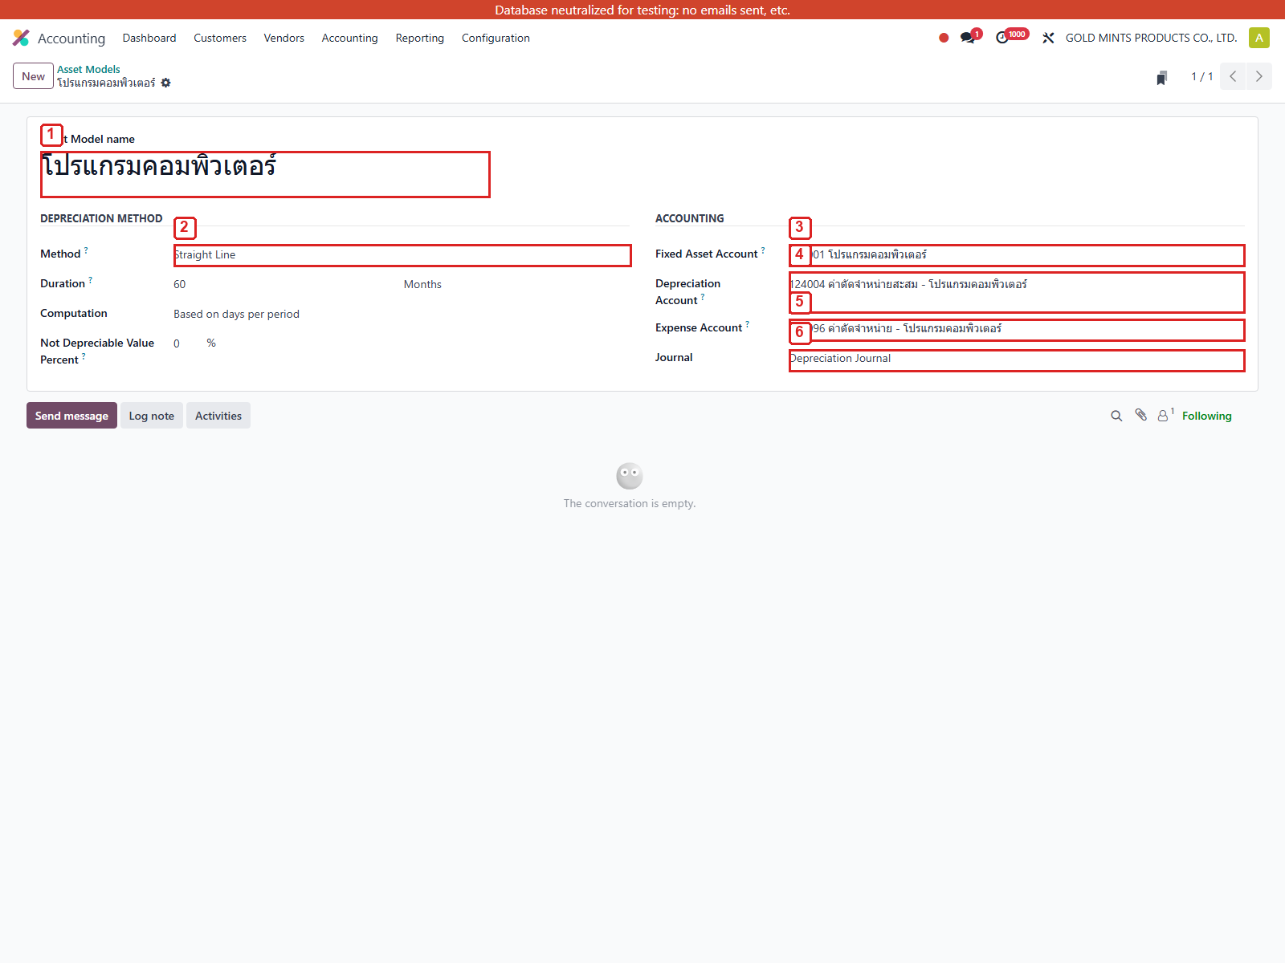
ภาพที่ 6.2-1 ตัวอย่าง Asset Model ที่ใช้เป็นต้นแบบทรัพย์สิน
เลขในภาพ | อธิบายจุดที่ต้องดู
1 | ชื่อ Asset Model เช่น โปรแกรมคอมพิวเตอร์
2 | Depreciation Method ใช้กำหนดวิธีคิดค่าเสื่อม
3 | Asset Account คือบัญชีทรัพย์สินถาวร
4 | Depreciation Account คือบัญชีค่าเสื่อมราคาสะสม
5 | Expense Account คือบัญชีค่าใช้จ่ายค่าเสื่อมราคา
6 | Journal คือสมุดรายวันที่ใช้บันทึกรายการค่าเสื่อม


ภาพที่ 6.2-2 สร้างทรัพย์สินใหม่ในสถานะ Draft
เลขในภาพ | อธิบายจุดที่ต้องดู
1 | กรอกชื่อทรัพย์สินให้ตรงกับทรัพย์สินจริง
2 | สถานะ Draft แปลว่ายังไม่เริ่มคิดค่าเสื่อม
3 | ปุ่ม Confirm ใช้เริ่มใช้งานหลังตรวจข้อมูลครบ
4 | ตรวจ Asset Model, Original Value และ Acquisition Date ก่อนยืนยัน

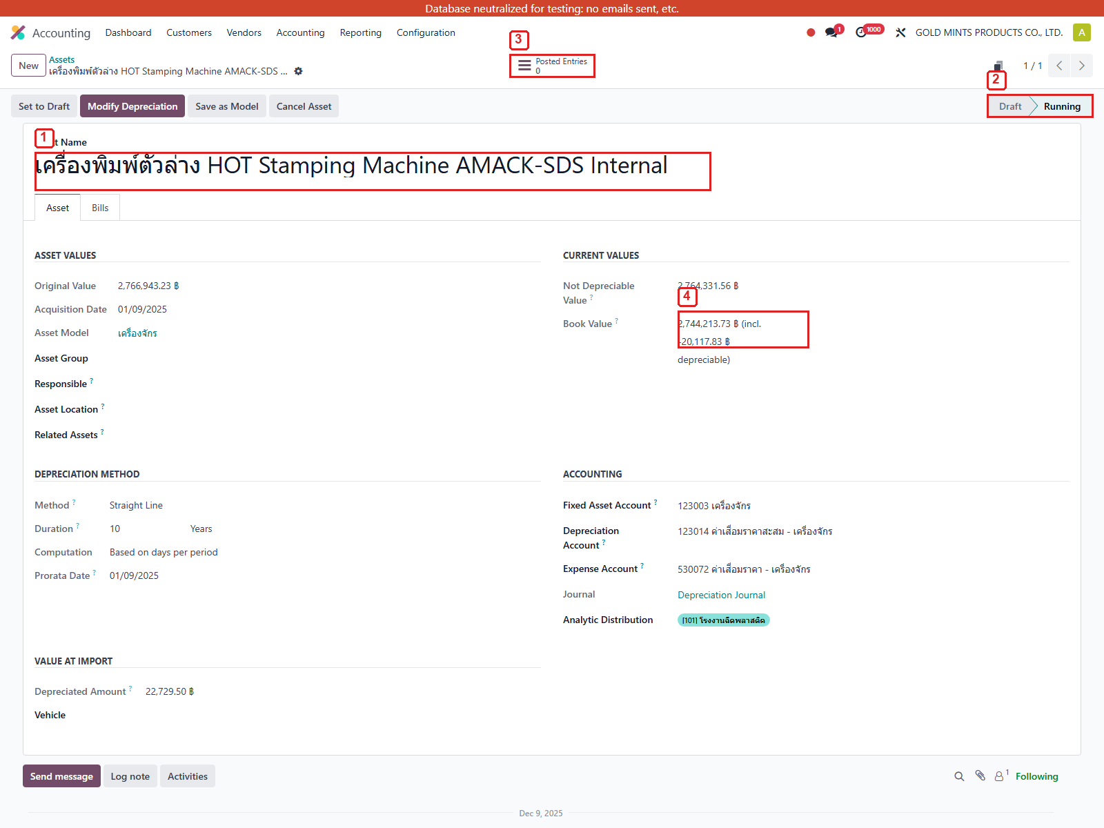
ภาพที่ 6.2-3 หลัง Confirm รายการจะแสดงเป็นทรัพย์สินที่เริ่มใช้งาน
เลขในภาพ | อธิบายจุดที่ต้องดู
1 | ชื่อทรัพย์สินที่เปิดใช้งานแล้ว
2 | สถานะ Open แปลว่ารายการพร้อมคิดค่าเสื่อมตามแผน
3 | Open Entries ใช้ตรวจรายการบัญชีหลังระบบสร้างรายการค่าเสื่อม
4 | Book Value ใช้ดูมูลค่าคงเหลือหลังเริ่มใช้งาน

Field สำคัญตอนสร้างทรัพย์สิน
Field | ความหมาย
Name | ชื่อทรัพย์สินที่ผู้ใช้งานจะเห็นในทะเบียน
Asset Model | ต้นแบบที่ดึงบัญชีและวิธีคิดค่าเสื่อมเข้ามา
Original Value | มูลค่าทุนตั้งต้นที่ใช้คำนวณค่าเสื่อม
Acquisition Date | วันที่เริ่มรับรู้ทรัพย์สินในระบบ
Depreciation Method | วิธีคิดค่าเสื่อม เช่น เส้นตรง
Number of Depreciations | จำนวนงวดที่จะตัดค่าเสื่อม
Journal | สมุดรายวันที่ระบบจะใช้สร้างรายการบัญชี

จุดตรวจก่อน Confirm Asset
จุดตรวจ | ค่าที่ถูกต้อง | ถ้าไม่ถูกต้องให้แก้ที่ไหน
Original Value | เท่ากับยอดก่อนภาษีของ Vendor Bill หรือมูลค่ายกยอด | Asset Form
Acquisition Date | ตรงกับวันที่เริ่มรับรู้ทรัพย์สิน | Asset Form
Asset Model | ตรงกับประเภททรัพย์สิน | Asset Form / Asset Models
Asset Account | บัญชีสินทรัพย์ถาวร ไม่ใช่ต้นทุนขาย | Asset Model
Depreciation Account | บัญชีค่าเสื่อมราคาสะสม | Asset Model
Expense Account | บัญชีค่าเสื่อมราคา | Asset Model

Journal ที่เกี่ยวข้อง
ในขั้นสร้างทรัพย์สินและยังอยู่สถานะ Draft จะยังไม่มี Journal Entry ค่าเสื่อมราคา ส่วน Journal ต้นทุนทรัพย์สินจะเกิดจาก Vendor Bill แล้ว ถ้าผู้ใช้งานสร้าง Asset จาก Vendor Bill ต้องตรวจว่า Original Value ของ Asset เท่ากับยอดก่อนภาษีของ Vendor Bill และไม่สร้าง Journal ซื้อทรัพย์สินซ้ำอีก

6.3 การเริ่มคิดค่าเสื่อมราคา (Activation & Depreciation)
วัตถุประสงค์
หัวข้อนี้ใช้เมื่อต้องเริ่มใช้งานทรัพย์สินจริง หลังจากกด Confirm ระบบจะนำข้อมูลจาก Asset Model มาสร้างแผนค่าเสื่อมราคา และเมื่อถึงงวดบัญชี ระบบจะสร้าง Journal Entry ค่าเสื่อมราคาให้ตรวจสอบ
Menu Path
Accounting > Accounting > Assets
รูปพาเข้าเมนู
ให้เริ่มจากหน้า Dashboard แล้วกดตามลำดับตัวเลขในภาพ เมนูทั้งหมดเป็นชื่อภาษาอังกฤษตามหน้าจอจริง

ภาพพาเข้าเมนู 6.3-1 Accounting > Accounting > Assets
เลขในภาพ | อธิบายจุดที่ต้องดู
1 | ชื่อโมดูลหรือการ์ดบน Dashboard ที่ต้องกดเข้าไปก่อน
2 | เมนูหลักด้านบนของโมดูลที่ต้องกดเพื่อเปิดรายการเมนูย่อย
3 | รายการเมนูปลายทางที่ต้องเลือกเพื่อเข้าหน้าทำงาน

ขั้นตอนการใช้งาน
1. เปิดทรัพย์สินสถานะ Draft ที่ตรวจข้อมูลครบแล้ว
2. กด Confirm เพื่อเริ่มใช้งานทรัพย์สิน
3. ตรวจว่ารายการเปลี่ยนเป็นสถานะ Open
4. ตรวจมูลค่าทุน มูลค่าคงเหลือ และบัญชีค่าเสื่อมที่ระบบดึงมาจาก Asset Model
5. กด Open Entries เพื่อเปิด Journal Entry ค่าเสื่อมราคาที่ระบบสร้าง
ตาราง Step แบบละเอียด
ลำดับ | หน้าจอ/เมนู | ให้ผู้ใช้ทำอะไร | ผลลัพธ์ที่ต้องเห็น
1 | Assets List | เปิดทรัพย์สินสถานะ Draft | เห็นปุ่ม Confirm และข้อมูลหลักของทรัพย์สิน
2 | Asset Form | ตรวจ Original Value, Acquisition Date และ Asset Model | ข้อมูลตรงกับ Vendor Bill หรือข้อมูลยกยอด
3 | Asset Form | กด Confirm | สถานะเปลี่ยนเป็น Open
4 | Asset Form | ตรวจ Book Value และแผนค่าเสื่อม | ระบบเริ่มใช้แผนค่าเสื่อมตาม Asset Model
5 | Asset Form | กด Open Entries | เห็น Journal Entry ค่าเสื่อมที่ระบบสร้าง
6 | Journal Entry | ตรวจแท็บ Journal Items | Dr ค่าเสื่อมราคา และ Cr ค่าเสื่อมราคาสะสมยอดเท่ากัน

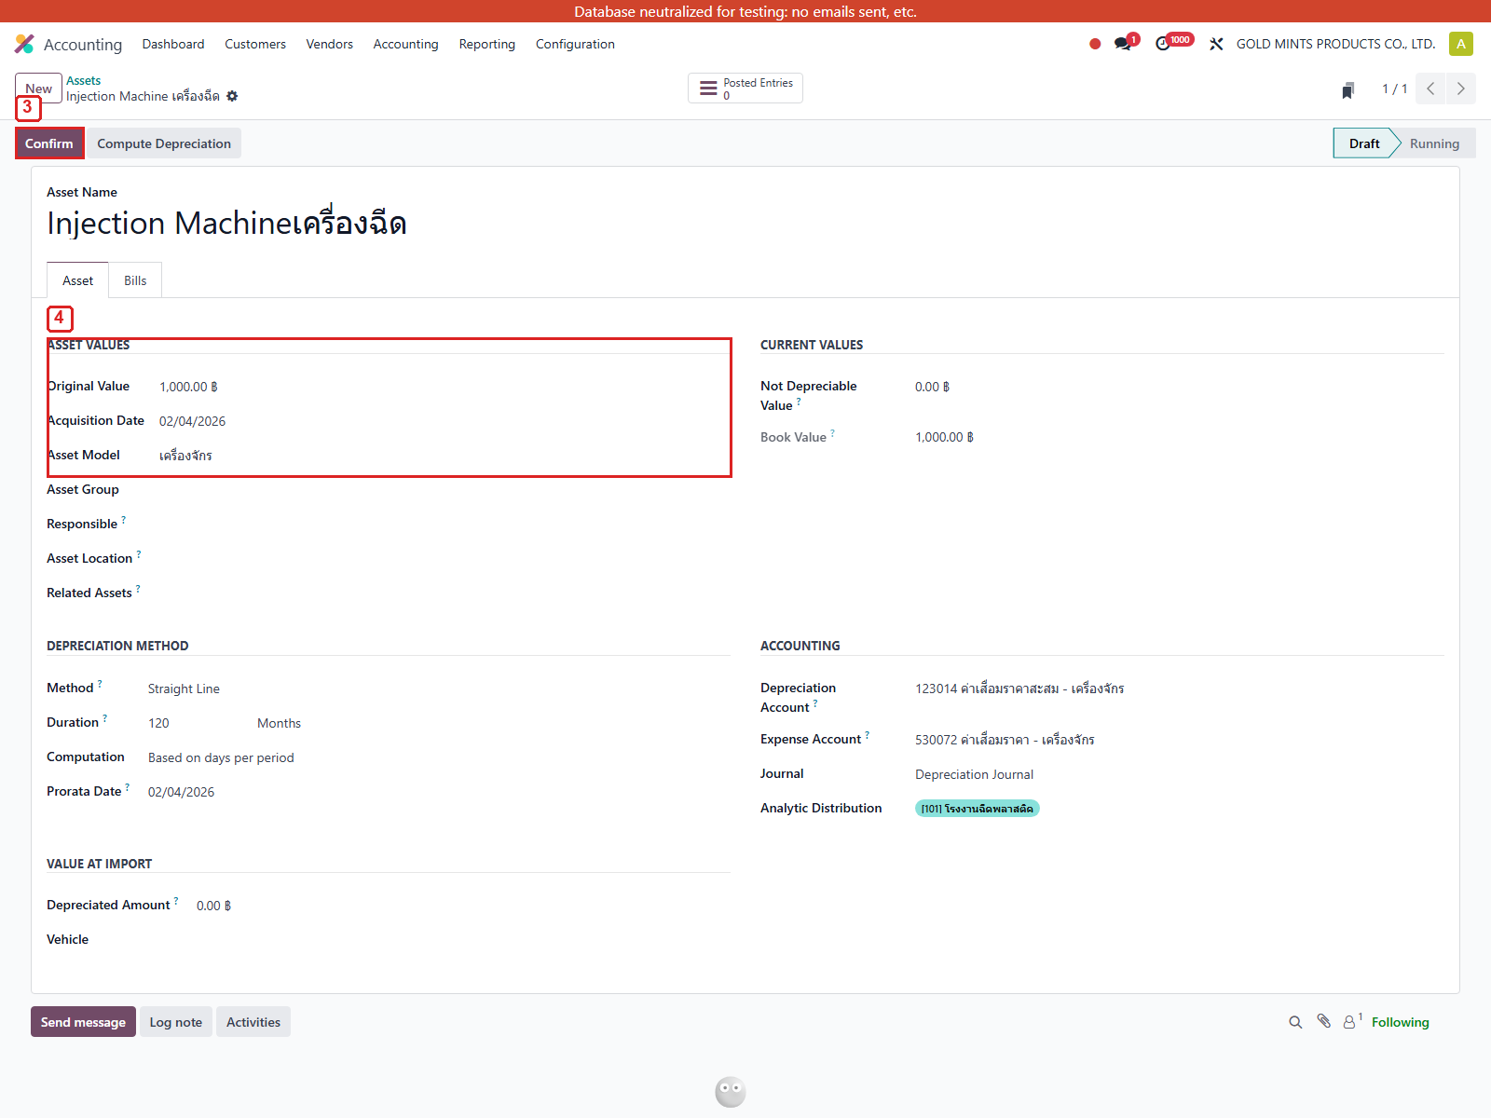
ภาพที่ 6.3-1 จุดที่ใช้กด Confirm เพื่อเริ่มใช้งานทรัพย์สิน
เลขในภาพ | อธิบายจุดที่ต้องดู
3 | กด Confirm เมื่อข้อมูลทรัพย์สินพร้อมเริ่มใช้งานจริง
4 | ข้อมูลหลักที่ต้องตรวจ ได้แก่ Asset Model, Original Value และ Acquisition Date

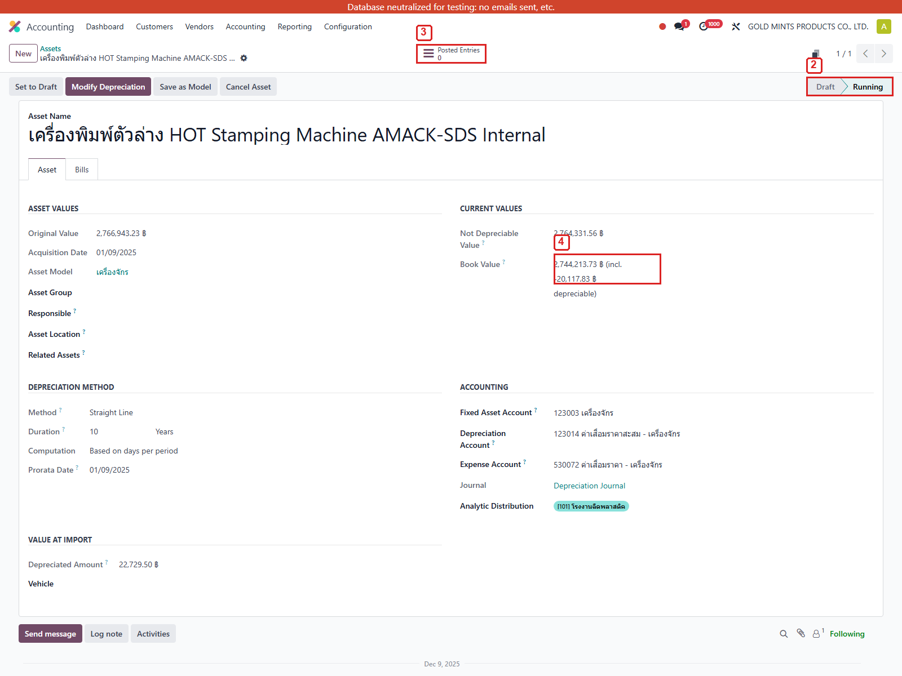
ภาพที่ 6.3-2 ทรัพย์สินหลังเริ่มใช้งาน
เลขในภาพ | อธิบายจุดที่ต้องดู
2 | สถานะ Open หมายถึงทรัพย์สินเข้าสู่รอบค่าเสื่อมราคาแล้ว
3 | Open Entries ใช้เปิดรายการบัญชีที่เกิดจากทรัพย์สิน
4 | Book Value แสดงมูลค่าคงเหลือหลังหักค่าเสื่อม


ภาพที่ 6.3-3 Journal Entry ค่าเสื่อมราคา
ฝั่ง | บัญชีจากภาพ | จำนวน | ความหมายสำหรับผู้ใช้งาน
Dr | 530072 ค่าเสื่อมราคา - เครื่องจักร | 212,941.03 | บันทึกค่าใช้จ่ายค่าเสื่อมราคาของงวด
Cr | 23014 ค่าเสื่อมราคาสะสม - เครื่องจักร | 212,941.03 | สะสมยอดค่าเสื่อมที่หักออกจากมูลค่าทรัพย์สิน

หลักการตรวจคือยอด Dr และ Cr ต้องเท่ากัน ในภาพนี้ระบบบันทึกค่าเสื่อม 212,941.03 บาท ทั้งสองฝั่ง จึงถือว่ารายการบัญชีสมดุล
หมายเหตุ: ถ้าผู้ใช้งานเห็น Journal Entry สถานะ Draft ให้ตรวจวันที่บัญชีและกด Post ตามขั้นตอนปิดบัญชีของบริษัทก่อนนำยอดไปใช้รายงาน
จุดตรวจ Journal ค่าเสื่อม
จุดตรวจ | ค่าที่ถูกต้อง | ถ้าไม่ถูกต้องให้แก้ที่ไหน
Debit | ค่าเสื่อมราคาเป็นค่าใช้จ่ายของงวด | Asset Model - Expense Account
Credit | ค่าเสื่อมราคาสะสมเป็นบัญชีหักมูลค่าสินทรัพย์ | Asset Model - Depreciation Account
Amount | Dr และ Cr เท่ากัน | Journal Entry
Accounting Date | อยู่ในงวดบัญชีที่ต้องการรับรู้ค่าเสื่อม | Journal Entry Header

6.4 การขายสินทรัพย์ (Selling Assets & Gain/Loss)
ทำไมจึงเกิดรายการขายสินทรัพย์
การขายสินทรัพย์เกิดเมื่อบริษัทต้องนำทรัพย์สินออกจากการใช้งานโดยขายให้ลูกค้าหรือบุคคลภายนอก เช่น เครื่องจักรเลิกใช้แล้วนำไปขายต่อ อุปกรณ์เดิมถูกแทนด้วยรุ่นใหม่ หรือทรัพย์สินมีผู้ซื้อต่อ เมื่อขายแล้วระบบต้องทำสองส่วน คือออกเอกสารขาย และตัดทรัพย์สินออกจากบัญชี
หมายเหตุ: การขายสินทรัพย์ไม่ใช่การขายสินค้าปกติ จึงไม่ควรให้ผลสุดท้ายไปค้างที่บัญชีรายได้ขายสินค้าในประเทศ หากต้องออกใบขาย ควรใช้บัญชีพักรับเงินจากการขายสินทรัพย์หรือบัญชีรายได้จากการจำหน่ายสินทรัพย์ตามนโยบายบัญชี
วัตถุประสงค์
หัวข้อนี้ใช้ตรวจการขายทรัพย์สินที่ปิดรายการแล้ว โดยต้องดูทั้งหน้าทรัพย์สิน ใบขาย และ Journal Entry จากการตัดทรัพย์สิน เพื่อให้เห็นว่าระบบล้างมูลค่าทรัพย์สิน ค่าเสื่อมสะสม และบันทึกผลต่างจากการขายครบถ้วน
Menu Path
Accounting > Accounting > Assets
Accounting > Customers > Invoices
Accounting > Accounting > Journal Entries
รูปพาเข้าเมนู
ให้เริ่มจากหน้า Dashboard แล้วกดตามลำดับตัวเลขในภาพ เมนูทั้งหมดเป็นชื่อภาษาอังกฤษตามหน้าจอจริง

ภาพพาเข้าเมนู 6.4-1 Accounting > Accounting > Assets
เลขในภาพ | อธิบายจุดที่ต้องดู
1 | ชื่อโมดูลหรือการ์ดบน Dashboard ที่ต้องกดเข้าไปก่อน
2 | เมนูหลักด้านบนของโมดูลที่ต้องกดเพื่อเปิดรายการเมนูย่อย
3 | รายการเมนูปลายทางที่ต้องเลือกเพื่อเข้าหน้าทำงาน

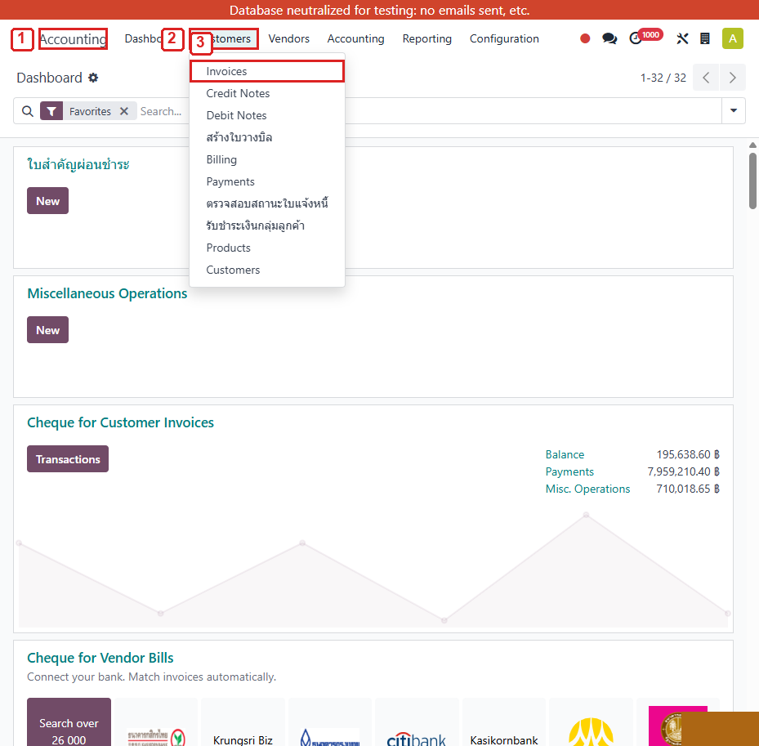
ภาพพาเข้าเมนู 6.4-2 Accounting > Customers > Invoices
เลขในภาพ | อธิบายจุดที่ต้องดู
1 | ชื่อโมดูลหรือการ์ดบน Dashboard ที่ต้องกดเข้าไปก่อน
2 | เมนูหลักด้านบนของโมดูลที่ต้องกดเพื่อเปิดรายการเมนูย่อย
3 | รายการเมนูปลายทางที่ต้องเลือกเพื่อเข้าหน้าทำงาน

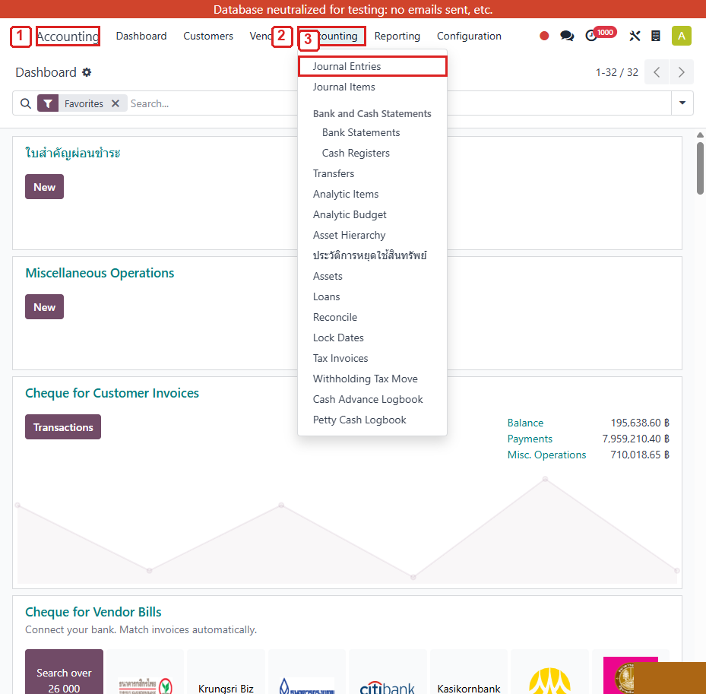
ภาพพาเข้าเมนู 6.4-3 Accounting > Accounting > Journal Entries
เลขในภาพ | อธิบายจุดที่ต้องดู
1 | ชื่อโมดูลหรือการ์ดบน Dashboard ที่ต้องกดเข้าไปก่อน
2 | เมนูหลักด้านบนของโมดูลที่ต้องกดเพื่อเปิดรายการเมนูย่อย
3 | รายการเมนูปลายทางที่ต้องเลือกเพื่อเข้าหน้าทำงาน

ขั้นตอนการตรวจ
1. เปิดทรัพย์สินที่ขายแล้ว เช่น MANUAL FA SELL 20260410
2. ตรวจว่าสถานะของทรัพย์สินปิดรายการแล้ว และวันที่/มูลค่าคงเหลือถูกต้อง
3. เปิดใบขายเลขที่ INV-E/26/04/00005 เพื่อตรวจลูกค้า รายการขาย และยอดรวม
4. เปิด Journal Entry เลขที่ DCJ/26/04/00002 เพื่อตรวจบัญชีที่ระบบใช้ตัดทรัพย์สิน
5. ตรวจว่าระบบตัดบัญชีทรัพย์สิน ล้างค่าเสื่อมสะสม และบันทึกผลต่างจากการขายครบทุกบรรทัด
ตาราง Step แบบละเอียด
ลำดับ | หน้าจอ/เมนู | ให้ผู้ใช้ทำอะไร | ผลลัพธ์ที่ต้องเห็น
1 | Asset Form | เปิดทรัพย์สินที่ต้องการขาย | เห็นมูลค่าทุน ค่าเสื่อมสะสม และ Book Value ก่อนขาย
2 | Asset Form / Disposal Wizard | ระบุวันที่ขายและมูลค่าขายก่อนภาษี | ระบบรู้ราคาขายที่จะใช้เทียบกับ Book Value
3 | Customer Invoice | ออกใบขายให้ลูกค้า | ใบขายมีลูกค้า รายการขาย VAT และยอดรวมถูกต้อง
4 | Journal Entry ของใบขาย | ตรวจ Dr ลูกหนี้ และ Cr บัญชีพักรับเงินจากการขายสินทรัพย์/ภาษีขาย | ใบขายไม่ควรปิดผลสุดท้ายเป็นรายได้ขายสินค้าปกติ
5 | Journal Entry จาก Asset | ตรวจการล้างสินทรัพย์และค่าเสื่อมสะสม | Cr สินทรัพย์, Dr ค่าเสื่อมสะสม และ Dr/Cr กำไรหรือขาดทุนจากการจำหน่าย
6 | Asset Form | ตรวจสถานะหลังขาย | ทรัพย์สินถูกปิดรายการและไม่คิดค่าเสื่อมต่อ

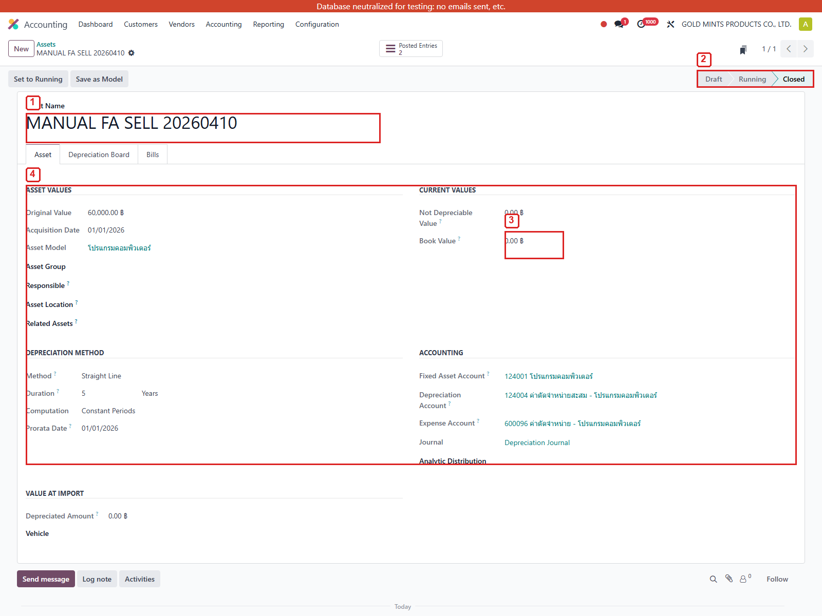
ภาพที่ 6.4-1 ตัวอย่างทรัพย์สินที่ขายแล้ว
เลขในภาพ | อธิบายจุดที่ต้องดู
1 | ชื่อทรัพย์สินที่ขายแล้ว ตัวอย่างคือ MANUAL FA SELL 20260410
2 | สถานะปิดรายการหลังการขาย
3 | Book Value ใช้ดูมูลค่าคงเหลือก่อนปิดรายการ
4 | ข้อมูลทรัพย์สินที่ใช้ตรวจย้อนหลัง

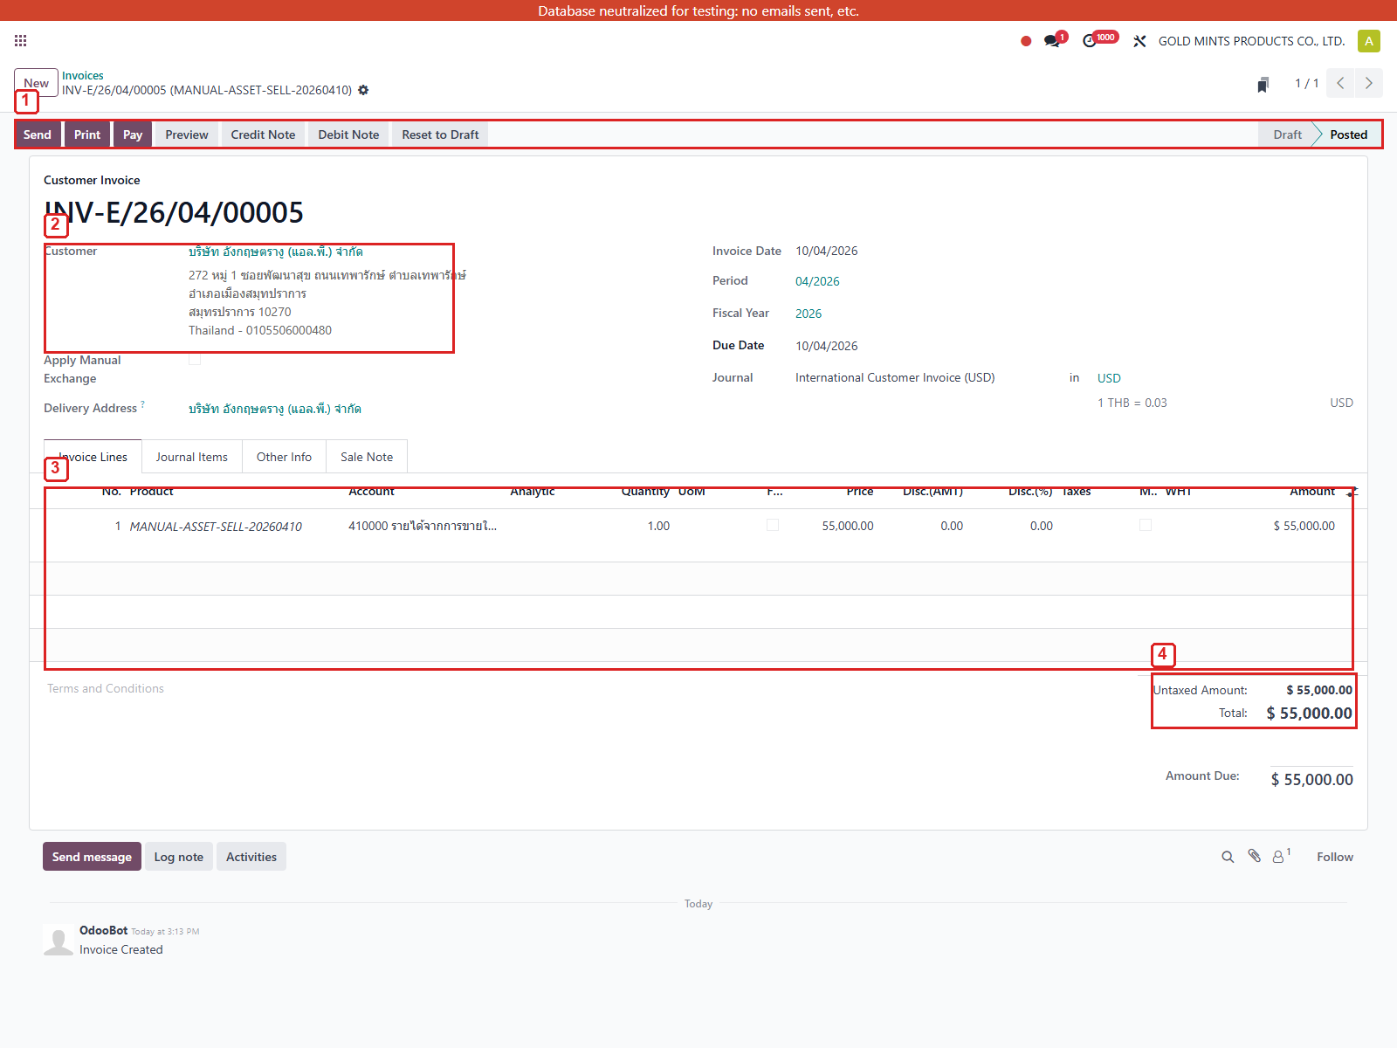
ภาพที่ 6.4-2 ใบขายสินทรัพย์ INV-E/26/04/00005
เลขในภาพ | อธิบายจุดที่ต้องดู
1 | เลขที่ใบขายและสถานะเอกสาร
2 | ชื่อลูกค้าที่ซื้อทรัพย์สิน
3 | รายการที่ขายในเอกสาร
4 | ยอดรวมของใบขายที่ต้องเทียบกับเงื่อนไขการขายจริง

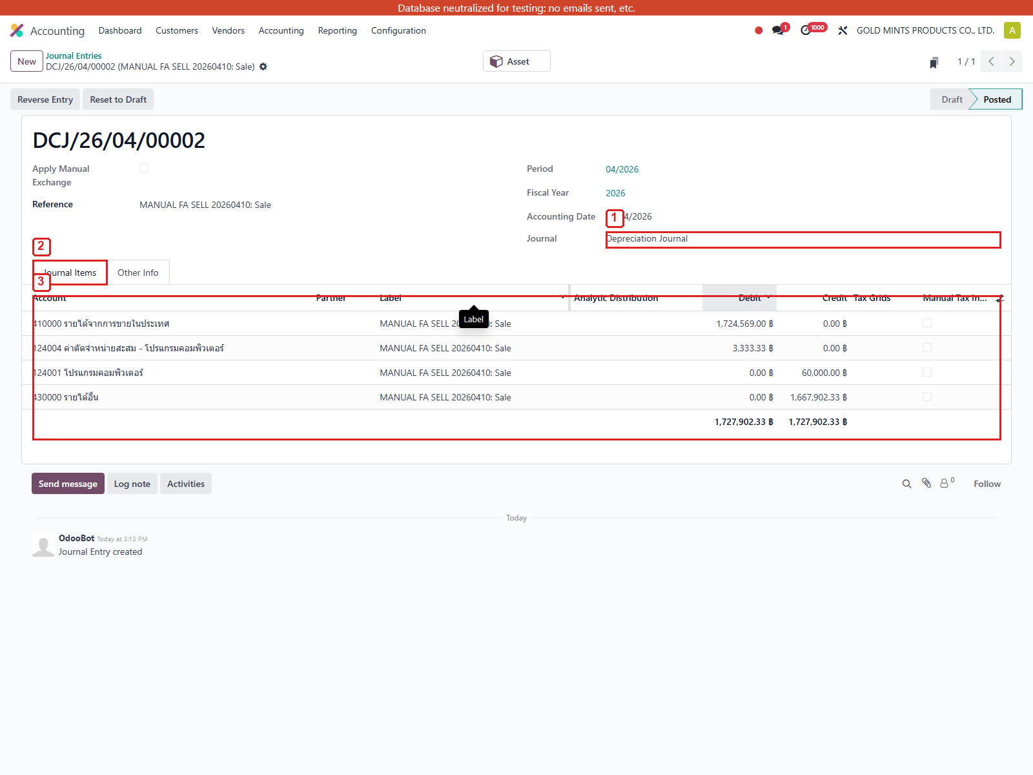
ภาพที่ 6.4-3 Journal Entry จากการขายทรัพย์สิน DCJ/26/04/00002
หมายเหตุ: ถ้ารูปหรือระบบจริงยังแสดงบัญชี 410000 รายได้จากการขายในประเทศ ให้ตรวจว่าเป็นเพียงบัญชีที่ถูกกลับรายการจากใบขายหรือไม่ ผลสุดท้ายหลัง reclass ต้องไปอยู่ที่บัญชีกำไร/ขาดทุนจากการจำหน่ายสินทรัพย์ ไม่ควรค้างเป็นรายได้ขายสินค้าปกติ
ขาบัญชีที่ถูกต้องเมื่อขายทรัพย์สิน
ตัวอย่างสมจริง: ซื้อทรัพย์สินมูลค่า 60,000.00 บาท มีค่าเสื่อมสะสม 3,333.33 บาท ดังนั้นมูลค่าคงเหลือเท่ากับ 56,666.67 บาท หากขายได้ 55,000.00 บาท จะเกิดขาดทุนจากการขายทรัพย์สิน 1,666.67 บาท
ฝั่ง | บัญชีจากภาพ | จำนวน | ความหมายสำหรับผู้ใช้งาน
Dr | ลูกหนี้การค้า | 58,850.00 | ออกใบขายให้ลูกค้า รวม VAT 7%
Cr | บัญชีพักรับเงินจากการขายสินทรัพย์ | 55,000.00 | รับรู้ราคาขายก่อนภาษีไว้พักเพื่อเทียบกับมูลค่าคงเหลือ
Cr | ภาษีขาย | 3,850.00 | รับรู้ภาษีขายจากใบขาย

เมื่อปิดทรัพย์สินออกจากทะเบียน ให้ล้างบัญชีสินทรัพย์และเทียบราคาขายกับมูลค่าคงเหลือ
ฝั่ง | บัญชีจากภาพ | จำนวน | ความหมายสำหรับผู้ใช้งาน
Dr | บัญชีพักรับเงินจากการขายสินทรัพย์ | 55,000.00 | ล้างราคาขายที่บันทึกไว้จากใบขาย
Dr | ค่าเสื่อมราคาสะสม - โปรแกรมคอมพิวเตอร์ | 3,333.33 | ล้างค่าเสื่อมสะสมของทรัพย์สิน
Dr | ขาดทุนจากการจำหน่ายสินทรัพย์ | 1,666.67 | รับรู้ผลขาดทุน เพราะขายต่ำกว่ามูลค่าคงเหลือ
Cr | โปรแกรมคอมพิวเตอร์ | 60,000.00 | ตัดมูลค่าทุนของทรัพย์สินออกจากบัญชี

ถ้าขายได้สูงกว่ามูลค่าคงเหลือ บรรทัดขาดทุนจะเปลี่ยนเป็น Cr บัญชีกำไรจากการจำหน่ายสินทรัพย์แทน วิธีตรวจความถูกต้องคือยอด Dr และ Cr ต้องเท่ากัน และบัญชีสุดท้ายต้องสะท้อนผลกำไร/ขาดทุนจากทรัพย์สิน ไม่ใช่รายได้ขายสินค้าหรือต้นทุนขายสินค้า
จุดตรวจการขายสินทรัพย์
จุดตรวจ | ค่าที่ถูกต้อง | ถ้าไม่ถูกต้องให้แก้ที่ไหน
ราคาขาย | ตรงกับใบขายก่อนภาษี | Customer Invoice
VAT | คิดภาษีขายตามเงื่อนไขภาษี | Customer Invoice
Book Value | มูลค่าทุนหักค่าเสื่อมสะสมก่อนขาย | Asset Form / Open Entries
Gain/Loss | ขายสูงกว่า Book Value = กำไร, ขายต่ำกว่า Book Value = ขาดทุน | Journal Entry จาก Asset
Account | ใช้บัญชีกำไร/ขาดทุนจากการจำหน่ายสินทรัพย์ | Asset Model / Disposal Wizard

6.5 การตัดจำหน่ายสินทรัพย์ (Disposal / Scrap)
วัตถุประสงค์
หัวข้อนี้ใช้เมื่อต้องนำทรัพย์สินออกจากทะเบียนโดยไม่มีการขาย เช่น ชำรุด ใช้งานต่อไม่ได้ สูญหาย หรือเลิกใช้งานถาวร การตัดจำหน่ายจะปิดทรัพย์สินและสร้าง Journal Entry เพื่อล้างบัญชีทรัพย์สินกับค่าเสื่อมสะสม
Menu Path
Accounting > Accounting > Assets
Accounting > Accounting > Journal Entries
รูปพาเข้าเมนู
ให้เริ่มจากหน้า Dashboard แล้วกดตามลำดับตัวเลขในภาพ เมนูทั้งหมดเป็นชื่อภาษาอังกฤษตามหน้าจอจริง

ภาพพาเข้าเมนู 6.5-1 Accounting > Accounting > Assets
เลขในภาพ | อธิบายจุดที่ต้องดู
1 | ชื่อโมดูลหรือการ์ดบน Dashboard ที่ต้องกดเข้าไปก่อน
2 | เมนูหลักด้านบนของโมดูลที่ต้องกดเพื่อเปิดรายการเมนูย่อย
3 | รายการเมนูปลายทางที่ต้องเลือกเพื่อเข้าหน้าทำงาน


ภาพพาเข้าเมนู 6.5-2 Accounting > Accounting > Journal Entries
เลขในภาพ | อธิบายจุดที่ต้องดู
1 | ชื่อโมดูลหรือการ์ดบน Dashboard ที่ต้องกดเข้าไปก่อน
2 | เมนูหลักด้านบนของโมดูลที่ต้องกดเพื่อเปิดรายการเมนูย่อย
3 | รายการเมนูปลายทางที่ต้องเลือกเพื่อเข้าหน้าทำงาน

ขั้นตอนการตรวจ
1. เปิดทรัพย์สินที่ตัดจำหน่ายแล้ว เช่น MANUAL FA DISPOSE 20260410
2. ตรวจว่าสถานะของทรัพย์สินปิดรายการแล้ว
3. ตรวจ Book Value ก่อนปิดรายการ เพื่อดูว่ามีมูลค่าคงเหลือที่ต้องรับรู้เป็นค่าใช้จ่ายหรือผลขาดทุนหรือไม่
4. เปิด Journal Entry เลขที่ DCJ/26/04/00004
5. ตรวจว่าระบบเครดิตบัญชีทรัพย์สิน เดบิตค่าเสื่อมสะสม และเดบิตมูลค่าคงเหลือเข้าบัญชีค่าใช้จ่าย/ผลขาดทุนครบถ้วน
ตาราง Step แบบละเอียด
ลำดับ | หน้าจอ/เมนู | ให้ผู้ใช้ทำอะไร | ผลลัพธ์ที่ต้องเห็น
1 | Asset Form | เปิดทรัพย์สินที่จะตัดจำหน่าย | เห็นมูลค่าทุน ค่าเสื่อมสะสม และ Book Value ก่อนตัดจำหน่าย
2 | Disposal / Remove Wizard | ระบุวันที่ตัดจำหน่ายและเหตุผล | ระบบรู้วันที่ที่ต้องหยุดใช้งานทรัพย์สิน
3 | Disposal / Remove Wizard | ไม่ใส่มูลค่าขาย ถ้าไม่มีการขาย | ระบบจะรับรู้ Book Value ที่เหลือเป็นขาดทุนจากการตัดจำหน่าย
4 | Asset Form | ยืนยันการตัดจำหน่าย | สถานะทรัพย์สินปิดรายการ
5 | Journal Entry | เปิด Journal ที่ระบบสร้าง | เห็น Dr ค่าเสื่อมสะสม, Dr ขาดทุนจากการตัดจำหน่าย และ Cr สินทรัพย์
6 | Assets List / Report | ตรวจว่า Asset ไม่คิดค่าเสื่อมต่อ | รายการไม่สร้างค่าเสื่อมงวดถัดไป

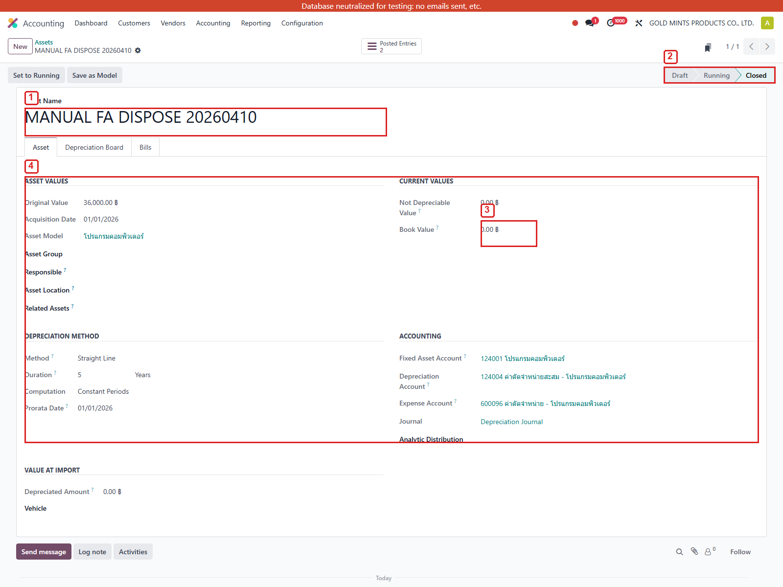
ภาพที่ 6.5-1 ตัวอย่างทรัพย์สินที่ถูกตัดจำหน่าย
เลขในภาพ | อธิบายจุดที่ต้องดู
1 | ชื่อทรัพย์สินที่ถูกตัดจำหน่าย
2 | สถานะปิดรายการหลังตัดจำหน่าย
3 | Book Value ก่อนปิดรายการ ใช้ดูมูลค่าคงเหลือ
4 | ข้อมูลทรัพย์สินที่ใช้ตรวจสอบก่อนและหลังตัดจำหน่าย

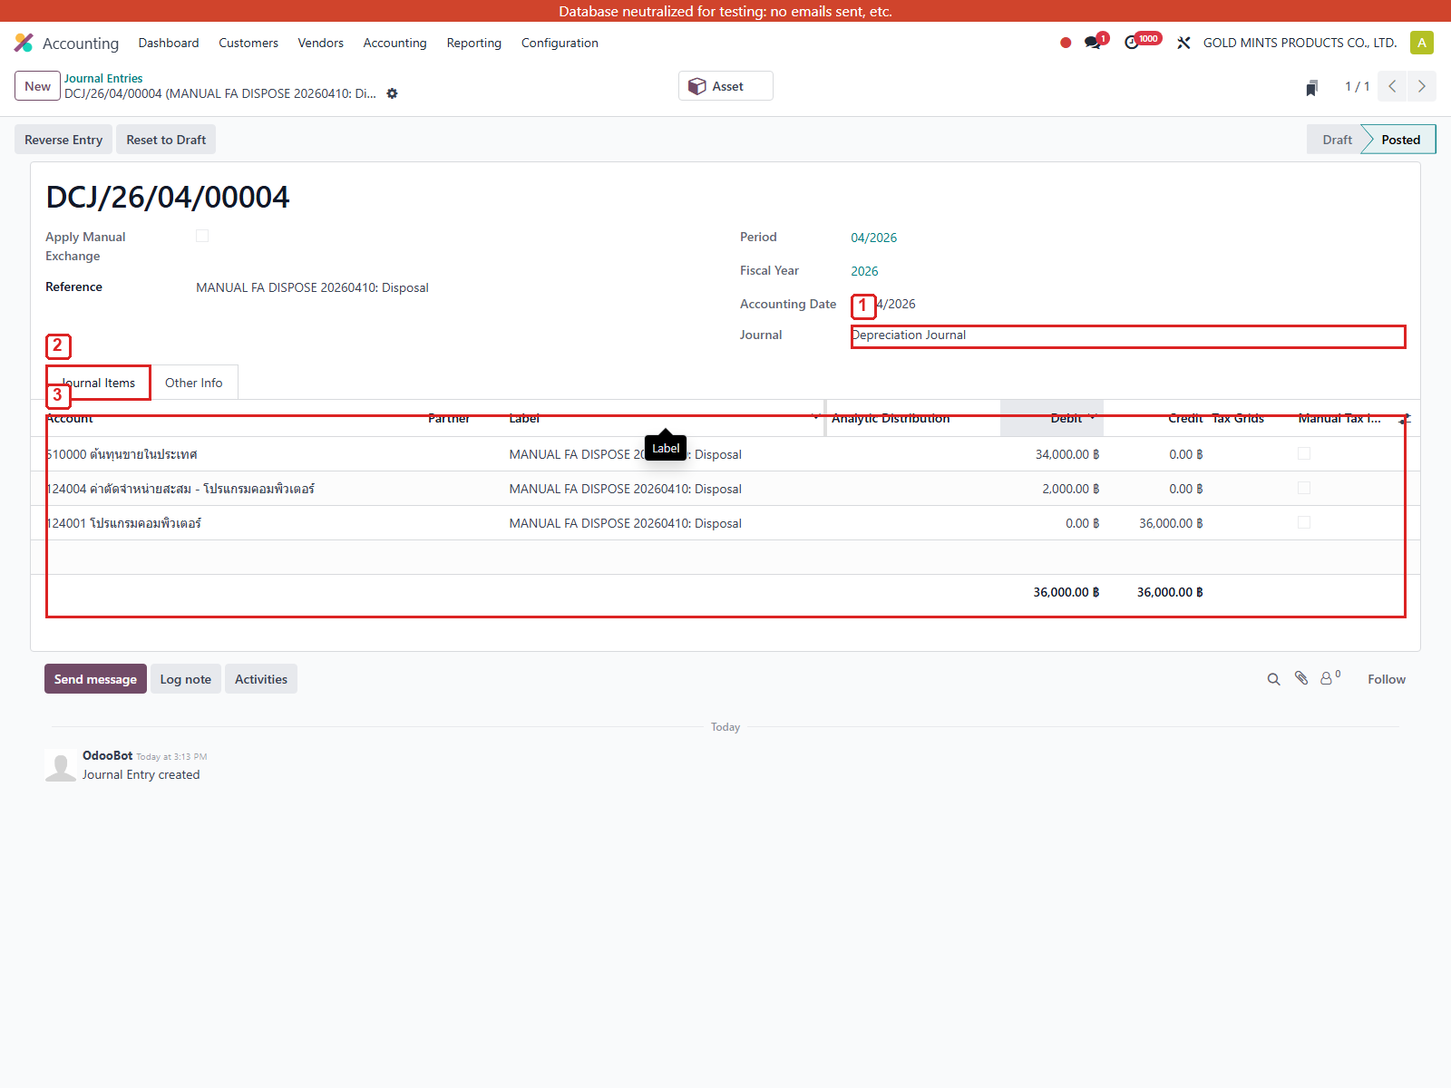
ภาพที่ 6.5-2 Journal Entry จากการตัดจำหน่ายทรัพย์สิน DCJ/26/04/00004
หมายเหตุ: ถ้ารูปหรือระบบจริงยังแสดงบัญชี 510000 ต้นทุนขายในประเทศ ให้ถือว่า setup ของบัญชี Disposal/Loss ยังไม่ถูกสำหรับ Fixed Asset เพราะการตัดจำหน่ายทรัพย์สินไม่ใช่ต้นทุนขายสินค้า
ขาบัญชีที่ถูกต้องเมื่อ Disposal ไม่มีการขาย
ตัวอย่างสมจริง: ทรัพย์สินมีมูลค่าทุน 36,000.00 บาท มีค่าเสื่อมสะสม 2,000.00 บาท ดังนั้นมูลค่าคงเหลือที่ต้องตัดออกคือ 34,000.00 บาท
ฝั่ง | บัญชีจากภาพ | จำนวน | ความหมายสำหรับผู้ใช้งาน
Dr | ค่าเสื่อมราคาสะสม - โปรแกรมคอมพิวเตอร์ | 2,000.00 | ล้างค่าเสื่อมสะสมที่เคยบันทึกไว้
Dr | ขาดทุนจากการตัดจำหน่ายสินทรัพย์ | 34,000.00 | รับรู้มูลค่าคงเหลือเป็นผลขาดทุนจากการตัดจำหน่าย
Cr | โปรแกรมคอมพิวเตอร์ | 36,000.00 | ตัดมูลค่าทุนของทรัพย์สินออกจากบัญชี

หลักการตรวจ Journal Disposal คือ Credit ของบัญชีสินทรัพย์ต้องเท่ากับมูลค่าทุนเดิม ส่วน Debit ต้องประกอบด้วยค่าเสื่อมสะสมที่ล้างออกและขาดทุนจากมูลค่าคงเหลือ หากเห็น Dr ไปบัญชีต้นทุนขาย ต้องกลับไปแก้ account mapping ก่อนใช้งานจริง
จุดตรวจการตัดจำหน่าย
จุดตรวจ | ค่าที่ถูกต้อง | ถ้าไม่ถูกต้องให้แก้ที่ไหน
Sale Value | ต้องเป็น 0 ถ้าไม่มีการขาย | Disposal Wizard
Debit ค่าเสื่อมสะสม | เท่ากับค่าเสื่อมที่เคยบันทึกสะสมไว้ | Journal Entry
Debit ขาดทุนจากการตัดจำหน่าย | เท่ากับ Book Value ที่เหลือ | Journal Entry
Credit สินทรัพย์ | เท่ากับ Original Value | Journal Entry
Account | ใช้บัญชีขาดทุนจากการตัดจำหน่ายสินทรัพย์ ไม่ใช่ต้นทุนขาย | Asset Model / Disposal Account

6.6 รายงานทรัพย์สินถาวร (Fixed Asset Report)
วัตถุประสงค์
หัวข้อนี้ใช้ดูภาพรวมทรัพย์สินถาวรของบริษัท เช่น มูลค่าทุน ค่าเสื่อมสะสม มูลค่าคงเหลือ กลุ่มทรัพย์สิน สถานที่ตั้ง และสถานะของทรัพย์สิน เหมาะสำหรับตรวจสิ้นเดือน สิ้นงวด หรือเตรียมข้อมูลให้ผู้บริหารและผู้สอบบัญชี
Menu Path
Accounting > Reporting > Accounting Reports > รายงานสินทรัพย์ถาวร
รูปพาเข้าเมนู
ให้เริ่มจากหน้า Dashboard แล้วกดตามลำดับตัวเลขในภาพ เมนูทั้งหมดเป็นชื่อภาษาอังกฤษตามหน้าจอจริง
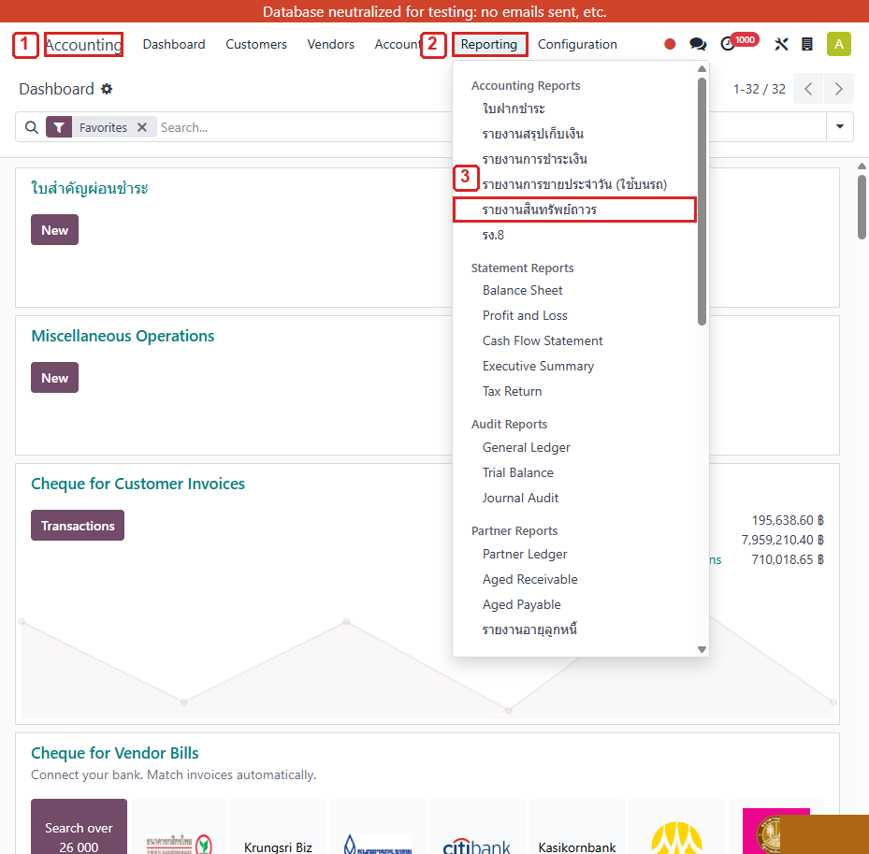
ภาพพาเข้าเมนู 6.6-1 Accounting > Reporting > Accounting Reports > รายงานสินทรัพย์ถาวร
เลขในภาพ | อธิบายจุดที่ต้องดู
1 | ชื่อโมดูลหรือการ์ดบน Dashboard ที่ต้องกดเข้าไปก่อน
2 | เมนูหลักด้านบนของโมดูลที่ต้องกดเพื่อเปิดรายการเมนูย่อย
3 | รายการเมนูปลายทางที่ต้องเลือกเพื่อเข้าหน้าทำงาน

ขั้นตอนการใช้งาน
1. เข้าโมดูล Accounting จาก Dashboard
2. ไปที่ Reporting > Accounting Reports > รายงานสินทรัพย์ถาวร
3. เลือกเงื่อนไขที่ต้องการ เช่น Asset Group, Asset Location หรือ Asset Status
4. กด Export Excel เพื่อดึงรายงานออกไปตรวจยอดหรือส่งต่อให้ผู้เกี่ยวข้อง
5. ตรวจยอดรวมในรายงานเทียบกับหน้า Assets และ Journal Entries เมื่อพบยอดที่ต้องไล่รายละเอียด
ตาราง Step แบบละเอียด
ลำดับ | หน้าจอ/เมนู | ให้ผู้ใช้ทำอะไร | ผลลัพธ์ที่ต้องเห็น
1 | Dashboard | กด Accounting | เข้าสู่โมดูล Accounting
2 | Accounting > Reporting > Accounting Reports | เปิดรายงานสินทรัพย์ถาวร | หน้าต่างเลือกเงื่อนไขรายงานแสดงขึ้น
3 | Fixed Asset Report Wizard | เลือก Asset Group, Asset Location หรือ Asset Status ตามที่ต้องการ | ระบบจำกัดข้อมูลตามเงื่อนไขที่เลือก
4 | Fixed Asset Report Wizard | กด Export Excel | ได้ไฟล์ Excel สำหรับตรวจรายการทรัพย์สิน
5 | Excel Report | ตรวจ Original Value, Accumulated Depreciation และ Book Value | ยอดรวมใช้เทียบกับงบทดลองหรือรายงานบัญชีได้
6 | Assets / Open Entries | ถ้าพบยอดผิดปกติให้เปิดทรัพย์สินรายใบ | ไล่ตรวจ Journal Entry รายทรัพย์สินได้

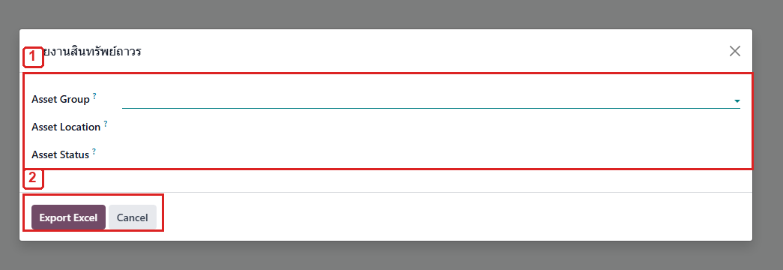
ภาพที่ 6.6-1 หน้าต่างรายงานสินทรัพย์ถาวร
เลขในภาพ | อธิบายจุดที่ต้องดู
1 | เลือกเงื่อนไขรายงานตามที่ต้องการ เช่น Asset Group, Asset Location หรือ Asset Status
2 | หน้าต่างรายงานใช้เลือกเงื่อนไขก่อน Export Excel

Field สำคัญในรายงาน
Field | ความหมาย
Asset Group | กลุ่มทรัพย์สินที่ต้องการดู เช่น เครื่องจักร โปรแกรมคอมพิวเตอร์ หรืออุปกรณ์
Asset Location | สถานที่ตั้งทรัพย์สิน ใช้กรองทรัพย์สินตามพื้นที่ใช้งาน
Asset Status | สถานะทรัพย์สิน เช่น Draft, Open หรือ Closed
Export Excel | ปุ่มสำหรับดึงรายงานออกเป็น Excel เพื่อใช้ตรวจต่อ

จุดตรวจรายงาน
จุดตรวจ | ค่าที่ถูกต้อง | ถ้าไม่ถูกต้องให้แก้ที่ไหน
Original Value | รวมเท่ากับต้นทุนทรัพย์สินที่รับรู้ | Vendor Bill / Asset Form
Accumulated Depreciation | รวมเท่ากับค่าเสื่อมสะสมจาก Journal Entries | Open Entries
Book Value | Original Value หัก Accumulated Depreciation | Fixed Asset Report
Closed Assets | ทรัพย์สินที่ขายหรือตัดจำหน่ายต้องไม่คิดค่าเสื่อมต่อ | Assets List / Report Filter

Journal ที่เกี่ยวข้อง
หน้ารายงานทรัพย์สินถาวรไม่ได้สร้าง Journal Entry ใหม่ จึงไม่ต้องตรวจ Dr/Cr ที่หน้านี้โดยตรง ถ้าพบยอดผิดปกติ ให้ย้อนกลับไปเปิดทรัพย์สินใบนั้นในเมนู Assets แล้วกด Open Entries เพื่อตรวจรายการบัญชีรายใบ
แนวทางตรวจหลังใช้งาน
เหตุการณ์ | จุดที่ควรตรวจ
ซื้อ Fixed Asset จาก Vendor Bill | บรรทัดบัญชีต้อง Dr เข้าบัญชีสินทรัพย์ถาวรและภาษีซื้อ ไม่ใช่ต้นทุนขาย
จ่ายเงิน Vendor Bill | Dr เจ้าหนี้การค้า และ Cr ธนาคาร ต้องล้างยอด Amount Due ของบิล
สร้างทรัพย์สินใหม่ | ตรวจชื่อทรัพย์สิน วันที่รับรู้ มูลค่าทุน และ Asset Model
Confirm ทรัพย์สิน | ตรวจว่าสถานะเปลี่ยนเป็น Open และแผนค่าเสื่อมถูกต้อง
คิดค่าเสื่อม | ตรวจ Journal ว่า Dr ค่าเสื่อมราคา และ Cr ค่าเสื่อมสะสมยอดเท่ากัน
ขายทรัพย์สิน | ตรวจใบขายและ Journal ว่าตัดทรัพย์สิน ล้างค่าเสื่อมสะสม และบันทึกกำไร/ขาดทุนจากการจำหน่ายสินทรัพย์ ไม่ใช่รายได้ขายสินค้าปกติ
ตัดจำหน่าย | ตรวจ Journal ว่าล้างทรัพย์สิน ค่าเสื่อมสะสม และมูลค่าคงเหลือเข้าบัญชีขาดทุนจากการตัดจำหน่าย ไม่ใช่ต้นทุนขาย
ดูรายงาน | ใช้รายงานตรวจภาพรวม แล้ว drill down ไปที่ Assets/Open Entries เมื่อพบยอดที่ต้องตรวจ

Account Mapping ที่ต้องถูกก่อน Go-Live
รายการ | บัญชีที่ควรใช้ | ห้ามใช้
ซื้อทรัพย์สิน | บัญชีสินทรัพย์ถาวรตามประเภท เช่น โปรแกรมคอมพิวเตอร์/เครื่องจักร | ต้นทุนขายในประเทศ หรือค่าใช้จ่ายทั่วไป
ค่าเสื่อมสะสม | บัญชีค่าเสื่อมราคาสะสมแยกตามประเภททรัพย์สิน | บัญชีเจ้าหนี้ ลูกหนี้ หรือรายได้
ค่าเสื่อมประจำงวด | บัญชีค่าเสื่อมราคา | บัญชีต้นทุนขายสินค้า
ขายทรัพย์สิน | บัญชีพักรับเงินจากการขายสินทรัพย์ และกำไร/ขาดทุนจากการจำหน่ายสินทรัพย์ | รายได้ขายสินค้าในประเทศเป็นผลสุดท้าย
ตัดจำหน่าย | บัญชีขาดทุนจากการตัดจำหน่ายสินทรัพย์ | ต้นทุนขายในประเทศ

